2018/2019 ES

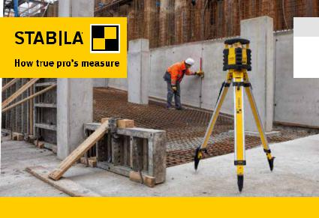

Catálogo compacto

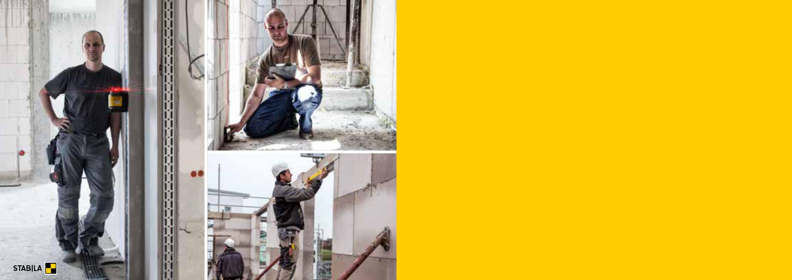
Para quienes se toman el trabajo con precisión.

Los verdaderos profesionales miden con STABILA.

STABILA 2 – 3

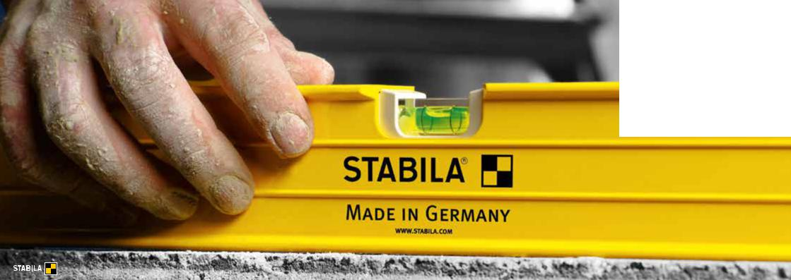
Buenas herramientas, buen trabajo

La medición exacta es uno de los principios más

importantes en cualquier trabajo profesional. Por

este motivo, es importante que los profesionales

dispongan de herramientas de medición en cuya

precisión puedan confiar completamente. Con

cualquier clima, bajo las condiciones en la obra más

duras. Herramientas precisas robustas y duraderas

fáciles de utilizar. Justamente estas herramientas de

medición son las que desarrolla y produce STABILA.

Desde 1889.

STABILA 4 – 5

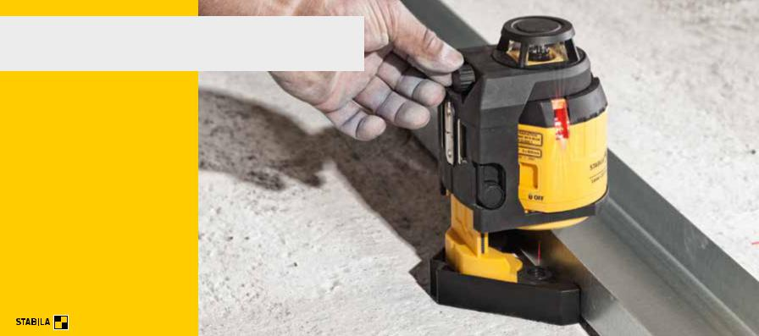
Aparatos de medición láser de STABILA – ahorran

tiempo, ahorran errores, ahorran costes.

Aparatos de medición láser para múltiples ámbitos de aplicación

Los niveladores láser y los medidores láser, gracias a su elevada precisión y a su gran alcance, se han convertido en herramientas imprescindibles para cualquier gremio de la construcción. Los roto-láseres, gracias a su alcance de hasta 500 m, son muy apropiados para realizar una nivelación precisa en grandes distancias. Con ellos se puede realizar una nivelación horizontal y vertical y determinar inclinaciones. Por el contrario, los láseres de punto y de línea se utilizan frecuentemente en distancias cercanas. Para un trabajo directo con líneas y puntos láser visibles. Los medidores láser son la mejor opción cuando se trata de realizar mediciones precisas, rápidas y sencillas.

8–9 | Las diferentes funciones del láser
10–11 | Roto-láser
12–13 | LAR 350
14–15 | LAPR 150
16–17 | Láser de punto y de línea
18–19 | LA 180 L
20–21 | LAX 400
22–23 | LAX 300 G
24–25 | LAX 50 G
26–27 | FLS 90
28–29 | LA-5P
30–33 | Accesorios | Reglas de nivelación |
 | Trípodes
34–35 | Medidor de distancia láser
36–37 | Lista de las funciones
38–39 | LD 520
40–41 | LD 420 | LD 320
42–43 | LD 250 BT | LD 220

Aparatos de nivelación láser STABILA 6 – 7

Funciones de láser y ámbito de aplicación.

Los niveladores láser tienen ocho funciones láser diferentes que cubren todos los métodos de medición necesarios en las obras. Por esta razón usted puede utilizar la moderna técnica de medición láser de forma muy versátil.

STABILA, siendo un reconocido especialista internacional de herramientas de medición, fabrica el aparato apropiado para cada uso y para cada trabajador.

Las diferentes funciones del láser

Función de punto Ángulo recto de (90 °) Función de línea horizontal Función de línea vertical

Funcionamiento | Ámbito de aplicación, p. ej. |  | Funcionamiento | Ámbito de aplicación, p. ej. |  | Funcionamiento | Ámbito de aplicación, p. ej. |  | Funcionamiento | Ámbito de aplicación, p. ej.
El rayo láser se emite | Alineación de elementos de la |  | Los rayos láser salen en | Situar tabiques, marcar el diseño en el |  | El láser traslada las líneas | Colocar azulejos en la pared, traslado |  | El láser proyecta las líneas | Trazar y alinear paredes de entramado,
en posición horizontal y | construcción en línea, traslado de |  | un ángulo de 90 °. | suelo, colocar azulejos en el suelo … |  | horizontales a la pared. | de alturas al colocar cajas de enchufes, |  | verticales en el suelo, la | instalación de tubos de calefacción,
se hace visible como un | alturas … |  |  |  |  |  | alineación de armarios suspendidos … |  | pared y el techo. | colocación de hileras de ventanas …
punto sobre la superficie
apuntada.

Función de plomada Función de rotación horizontal Función de rotación vertical Función de inclinación

Advertencia de seguridad:
En caso de incidencia breve del rayo láser (duración

- 0,25 s), los láseres de la clase 2 están considerados inofensivos. Es necesario evitar mirar directamente al láser aunque la persona lleve gafas protectoras. Si, a pesar de todo, el rayo láser incide en los ojos, en ese caso

se deberán cerrar los ojos y girar la cabeza de forma consciente.

 |  |  |  |  | Funcionamiento | Ámbito de aplicación, p. ej.
 |  |  |  |  | Transmite un punto | Colocar la estructura de la iluminación,
 |  |  |  |  | definido del suelo al | determinar los huecos del techo,
 |  |  |  |  | techo. | alineación de elementos de la
 |  |  |  |  |  | construcción …

Funcionamiento | Ámbito de aplicación, p. ej.
El rayo láser gira en la | Nivelar la base durante el
horizontal 360 ° alrededor | hormigonado, disponer las superficies
de su eje vertical. | de caminos, adoquines y jardines,
 | colocar forjados, compensación de
 | alturas con zunchos perimetrales …

Funcionamiento | Ámbito de aplicación, p. ej.
El rayo láser gira en la | Instalar paredes prefabricadas,
vertical 360 ° alrededor | nivelar revestimientos de fachadas y
de su eje horizontal. | recubrimientos de madera, trasladar
 | ejes …

Funcionamiento | Ámbito de aplicación, p. ej.
El plano horizontal se | Trazar superficies de patios,
inclina hacia la posición | aparcamientos y terrazas con
que se desee. | pendiente, nivelar accesos a garajes …

Aparatos de nivelación láser STABILA 8 – 9

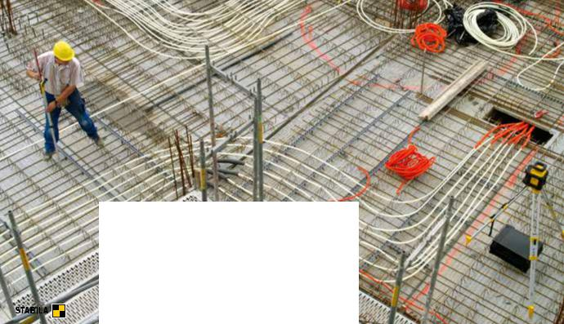

Roto-láser de STABILA: nivelar con
precisión grandes superficies

Los roto-láseres miden con una precisión muy elevada y por eso – en

combinación con un receptor – son muy apropiados para utilizarlos en

grandes distancias. Ofrecen una elevada funcionalidad y se pueden

utilizar con flexibilidad, tanto en espacios exteriores como interiores.

 |  | Vista general de los roto-láseres
Modelo |  | LAR 350 |  |  | LAPR 150
 |  | Roto-láser autonivelante |  |  | Roto-láser pendular autonivelante
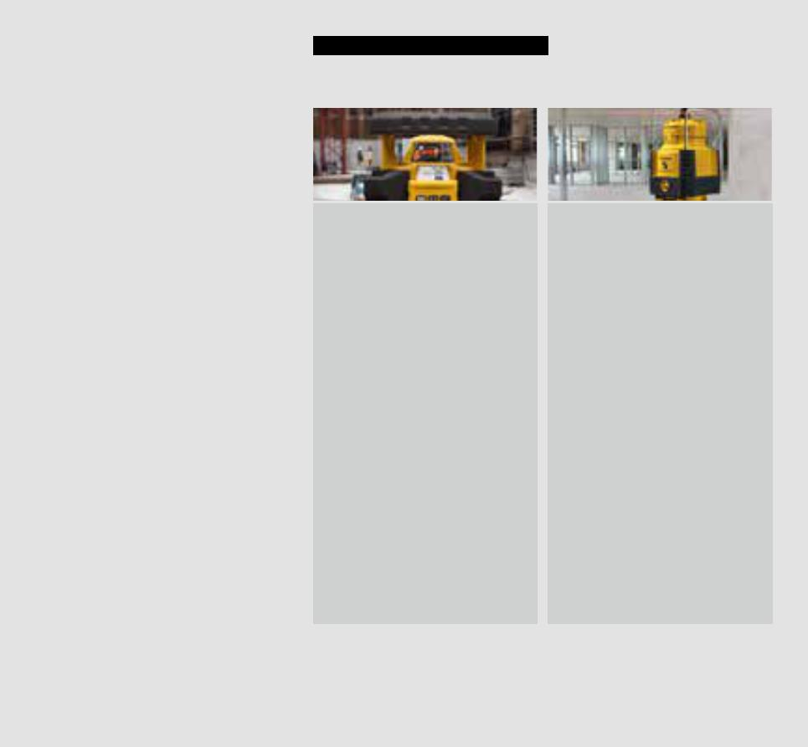

Funciones del láser |  | 8 |  |  | 7
Categoría láser | 2 |  |  | 2
Potencia |  | ‹ 1 mW |  |  | ‹ 1 mW
Long. onda láser |  | 635 nm |  |  | 635 nm
Rango de autonivelación |  | aprox. ± 5° |  |  | aprox. ± 1 °
horizontal y vertical
Precisión de nivelación |  | ± 0,1 mm/m |  |  | ± 0,2 mm/m (horizontal)
 |  |  |  |  | ± 0,3 mm/m (vertical)
Alcance del juego del receptor |  | ø 800 m* |  |  | ø 240 m*
Duración del funcionamiento |  | aprox. 80 h. |  |  | aprox. 80 h.
Pilas incluidas |  | 2 x D 1,5 V |  |  | 2 x D 1,5 V
Clase de protección |  | IP 65 |  |  | IP 54
Presentación
Láser |  | LAR 350 | LAR 350 |  | LAPR 150 | LAPR 150
Mando a distancia |  | ✓ | ✓ |  | – | –
Receptor |  | REC 300 Digital | REC 300 Digital |  | REC 150 | REC 150
Riel angular de 90 ° |  | ✓ | ✓ |  | – | –
Gafas de visión láser |  | ✓ | ✓ |  | ✓ | ✓
Placa objetivo |  | ✓ | ✓ |  | ✓ | ✓
Maletín de funda dura |  | ✓ | ✓ |  | ✓ | ✓
Trípode |  | – | BST-S |  | – | BST-K-M
Regla de nivelación |  | – | NL |  | – | NL
Art. n. °. |  | 19019/4 | 19111/5 |  | 17658/7 | 18458/2

* A 21 °C, en condiciones atmosféricas óptimas.

Aparatos de nivelación láser STABILA 10 – 11

Robusto, duradero y preciso.

- Roto-láser motorizado completamente. • Control de movimiento MOTION CONTROL y sistema LED ASSIST: manejo rápido, seguro y cómodo.
- DUAL SLOPE: ajuste de inclinación en dos ejes hasta 5°. • SECTION MODE: el área de proyección del láser puede limitarse a voluntad en la función de rotación.

- STABILA PROTECTOR System: perfectamente protegido.
- Clase de protección IP 65.

- Alcance hasta 800 m

de diámetro.

Art. n. °. | 19019/4 | 19111/5*

* con trípode y regla de nivelación
Roto-láser LAR 350 autonivelante con mando a distancia MOTION CONTROL

NUEVO

Funciones del láser

··Función de punto

··Ángulo recto de (90 °)

··Función de línea horizontal

··Función de línea vertical

··Función de plomada

··Función de rotación horizontal

··Función de rotación vertical

··Función de inclinación

··Función de inclinación DUAL SLOPE

Uso recomendado para

·· Albañiles

··Constructores de hormigón armado

··Metalisteros

··Constructores de jardines y paisajes

··Carpinteros

·· Constructores de obras públicas

Mando a distancia MOTION CONTROL Un mando a distancia intuitivo con sensor de movimiento incorporado. Al girar el mando a distancia hacia la derecha o la izquierda, el sensor de movimiento acelera o ralentiza la función láser seleccionada. De este modo, podrá controlar de forma intuitiva múltiples funciones y ajustes en un radio de hasta 20 m.
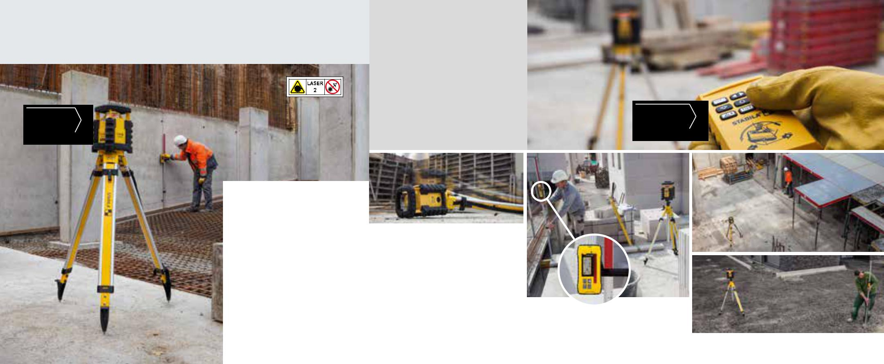

STABILA PROTECTOR System:

robustez­ extrema mediante el STABILA PROTECTOR System, patentado

en muchos países: perfectamente protegido, incluso en caso de caídas del láser desde una altura de hasta

1,80 m*. Levantarlo, conectarlo y seguir midiendo con la misma precisión.

* Probado en caídas del trípode sobre

Novedad mundial

MOTION CONTROL

Receptor REC 300 Digital:

para mediciones en grandes distancias.

Encontrará más información en la página 30.

y tuberías

una base habitual en la obra
Aparatos de nivelación láser STABILA 12 – 13

Funciones del láser

··Función de punto

··Ángulo recto de (90 °)

··Función de línea horizontal

··Función de línea vertical

··Función de plomada

··Función de rotación horizontal

··Función de rotación vertical

Uso recomendado para

··Alicatadores

··Instaladores de suelos

··Instaladores de placa yeso

(construcción interiores)

··Electricistas

··Fontanero
Roto-láser pendular autonivelante LAPR 150
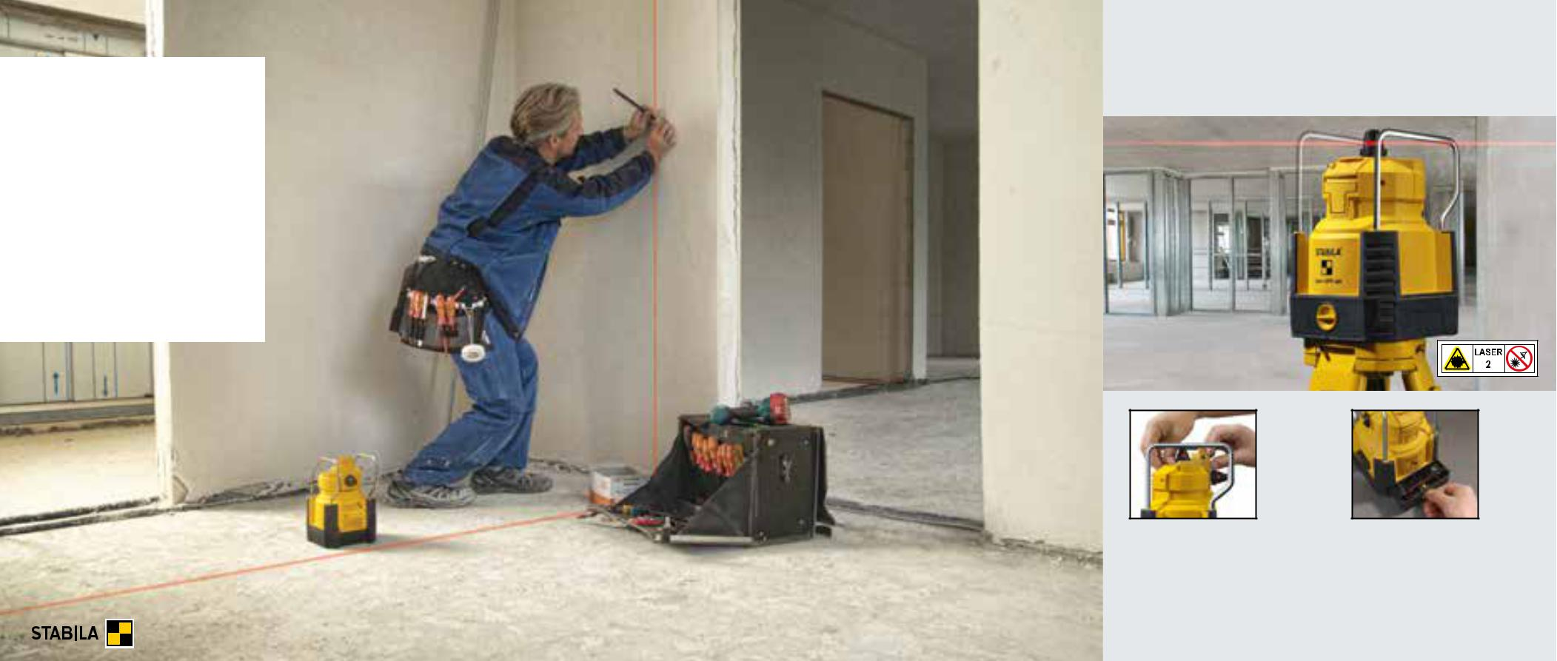

Cambio de nivelación horizontal Compartimento de las

a vertical: El cabezal del prisma pilas: cambio fácil incluso

se abate exactamente 90 ° en el directamente sobre el

canal guía. trípode.

Rápido, versátil, sin complicaciones.

- Sin tiempo de espera: Autonivelado rápido gracias a la tecnología del péndulo ajustada a las necesidades de la obra. Se nivela mucho más rápido que un roto-láser accionado a motor. • Mayor alcance: 240 m con receptor. Las principales funciones de láser agrupadas en un solo aparato: rotación horizontal y vertical, escaneo de tres pasos, plomada, ángulo

de 90 °. • El péndulo está protegido durante el transporte mediante un bloqueo forzado. • Protegido en todas las posiciones gracias a estribos de metal estables y un recubrimiento Softgrip que amortigua los golpes.
- Precisión de la medición horizontal:

± 0,2 mm/m, precisión de la medición en posición vertical: ± 0,3 mm/m.
- Clase de protección IP 54 (protección contra el depósito de polvo en interiores. Protección contra las salpicaduras de agua en todas las direcciones).

Art. n. °. 17658/7 18458/2*

* con trípode y regla de nivelación

Aparatos de nivelación láser STABILA 14 – 15

Láseres de punto y de línea STABILA: trazado de líneas y traslado de medidas de manera precisa y rápida

Los láseres de punto y de línea son apropiados para espacios interiores cuando se debe trabajar en una línea visible o un punto. Estos aparatos compactos se pueden llevar encima y tienen un alcance de hasta 30 m. En el caso de los láseres de línea con líneas láser de pulsos, el alcance se puede ampliar considerablemente utilizando un receptor de líneas.

Modelo

Categoría láser

Potencia

Long. onda láser

Rango de autonivelación

Precisión de nivelación

Rectitud líneas láser

Precisión plomada

Precisión de ángulo de 90 °

Alcance

Alcance del juego del receptor

Duración del funcionamiento

Pilas incluidas

Clase de protección

Presentación

Láser

Receptor

Gafas de visión láser

Placa objetivo

Plataforma multifunción

Soporte mural

Funda para cinturón

Maletín de funda dura

Puntal telescópico láser

Art. n. °.

LA 180 L

Láser multilínea autonivelante

2

- 1 mW

635 nm aprox. ± 5,0 °
± 0,07 mm/m

± 0,1 mm/m

± 0,2 mm/m

± 0,2 mm/m

línea visible 20 m*

hasta 100 m**

aprox. 20 h.

4 x D 1,5 V

IP 54

LA 180 L

REC 410 Line RF con abrazadera

✓

✓

–

–

–

✓

–

18044/7

Vista general del láser de punto y de línea
LAX 400 |  | LAX 300 G |  | LAX 50 G |  | FLS 90 |  | LA-5P
Láser multilínea autonivelante |  | Láser de líneas en cruz y |  | Láser de líneas en cruz |  | Láser de líneas sobre el suelo |  | Láser de 5 puntos autonivelante
 |  | plomada autonivelante
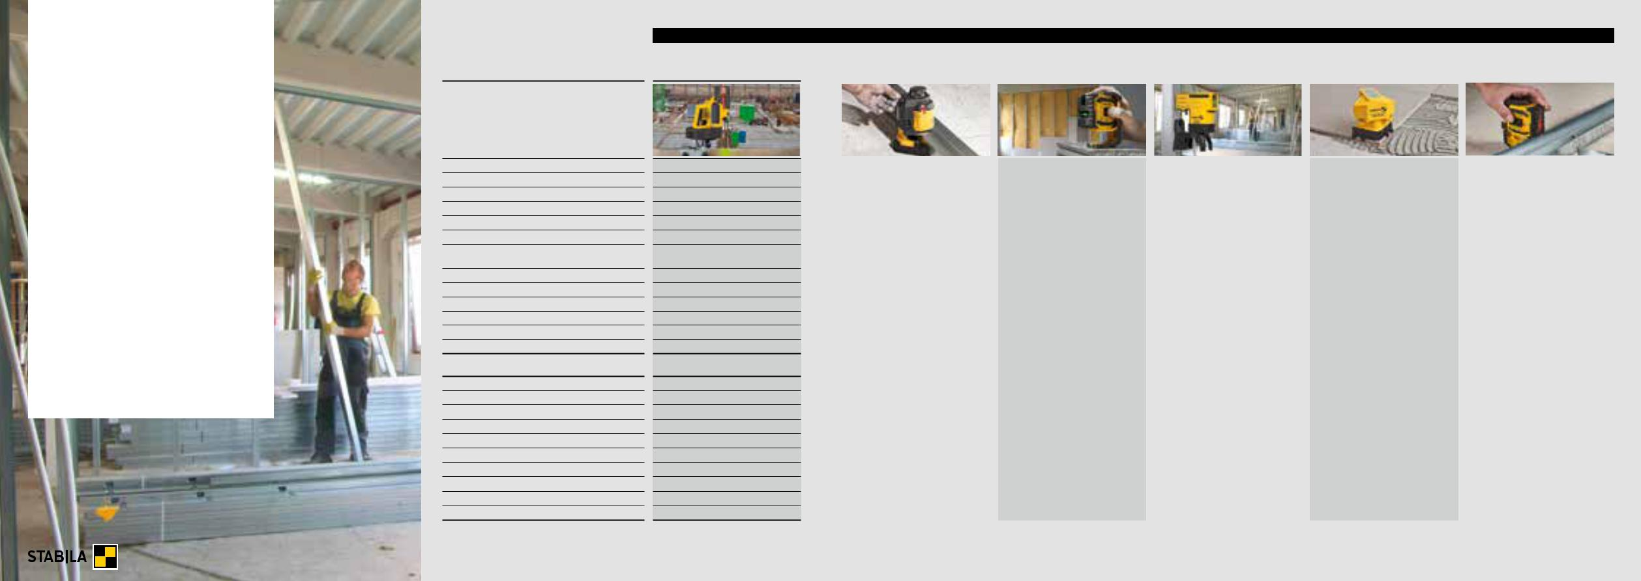

2 |  |  |  | 2 |  | 2 |  | 2 |  | 2
‹ 1 mW |  |  |  | ‹ 1 mW |  | ‹ 1 mW |  | ‹ 1 mW |  | ‹ 1 mW
635 nm |  |  |  | 510 – 530 nm |  | 510 – 530 nm |  | 635 nm |  | 635 nm
aprox. ± 4,0 ° |  |  |  | aprox. ± 4,5 ° |  | aprox. ± 4,5 ° |  | – |  | aprox. ± 4,5 °
± 0,3 mm/m |  |  |  | ± 0,3 mm/m |  | ± 0,5 mm/m |  | – |  | ± 0,3 mm/m
± 0,2 mm/m |  |  |  | ± 0,2 mm/m |  | – |  | – |  | –
± 0,3 mm/m |  |  |  | ± 0,3 mm/m (arriba) |  | – |  | – |  | ± 0,3 mm/m (arriba)
 |  |  |  | ± 0,4 mm/m (abajo) |  |  |  |  |  | ± 0,4 mm/m (abajo)
± 0,3 mm/m |  |  |  | – |  | – |  | ± 0,3 mm/m |  | ± 0,2 mm/m
línea visible 20 m* |  |  |  | línea visible 30 m* |  | línea visible 30 m* |  | línea visible 15 m* |  | punto visible 30 m*
– |  |  |  | – |  | – |  | – |  | –
aprox. 10 h. |  |  |  | aprox. 15 h. |  | aprox. 7 h. |  | aprox. 20 h. |  | aprox. 20 h.
4 x AA 1,5 V |  |  |  | 3 x AA 1,5 V |  | 3 x AA 1,5 V |  | 3 x AA 1,5 V |  | 3 x AA 1,5 V
IP 54 |  |  |  | IP 54 |  | IP 53 |  | IP 54 |  | IP 54
LAX 400 | LAX 400 | LAX 400 |  | LAX 300 G |  | LAX 50 G |  | FLS 90 |  | LA-5P | LA-5P
– | REC 220 Line | – |  | – |  | – |  | – |  | – | –
✓ | ✓ | ✓ |  | – |  | – |  | – |  | – | –
✓ | ✓ | ✓ |  | ✓ |  | – |  | ✓ |  | ✓ | ✓
– | – | – |  | – |  | ✓ |  | – |  | – | –
✓ | ✓ | ✓ |  | ✓ |  | – |  | – |  | ✓ | ✓
– | – | – |  | ✓ |  | ✓ |  | ✓ |  | ✓ | ✓
✓ | ✓ | ✓ |  | – |  | – |  | – |  | – | –
– | – | LT 30 |  | – |  | – |  | – |  | – | LT 30
18702/6 | 18862/7 | 18863/4 |  | 19033/4 |  | 19110/8 |  | 18574/9 |  | 18328/8 | 18483/4

- En interiores bajo condiciones de trabajo típicas.
- El alcance en línea recta es de hasta 100 m y 40 m en ángulo de 45 ° hacia el eje del equipo.

Aparatos de nivelación láser STABILA 16 – 17

Trabajos de replanteo más rápidos y precisos que nunca.

• Láser multi-línea autonivelante para resultados de trabajo de gran precisión: control motriz, precisión de ± 0,07 mm/m. • Función de ALINEACIÓNAUTOMÁTICA: el receptor controla automáticamente la alineación de precisión del láser (hasta 40 m); transmisión completamente automática de ejes y marcado de escuadras. Alineación precisa sin perder el punto de referencia, no se producen fallos de medición. • Líneas láser sintonizadas para mediciones de altura exactas con el receptor (hasta 100 m) en interiores y exteriores. • Uso versátil:

3 líneas verticales, 1 línea horizontal, función

de plomada. • Líneas especialmente nítidas

y bien visibles para trabajar de forma rápida y

efectiva directamente en la línea láser; alcance

hasta 20 m en interiores. • Forma de la carcasa

única para el posicionamiento en esquinas

y sobre cantos (p. ej. placa de hormigón);

rápida comprobación de ángulos rectos.

• Recubrimiento Softgrip para amortiguar los

impactos. • Amplio set de accesorios: placa

objetivo pequeña y grande, gafas de visibilidad
láser, maleta de transporte. • Disponible
Láser multilínea autonivelante LA 180 L
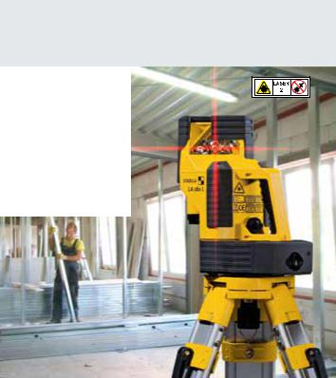

Funciones del láser

··Función de línea horizontal

··Función de línea vertical

··Ángulo recto de (90 °)

··Función de plomada

Uso recomendado para

··Albañiles

··Constructores de

hormigón armado

··Trabajadores de construcción en

seco (construcción interiores)

··Metalisteros

··Carpinteros

Consejo práctico:

marcado perfecto de

escuadras.

Con las tres líneas verticales del LA 180 L pueden alinearse simultáneamente ejes y trazarse espacios con ángulos rectos:
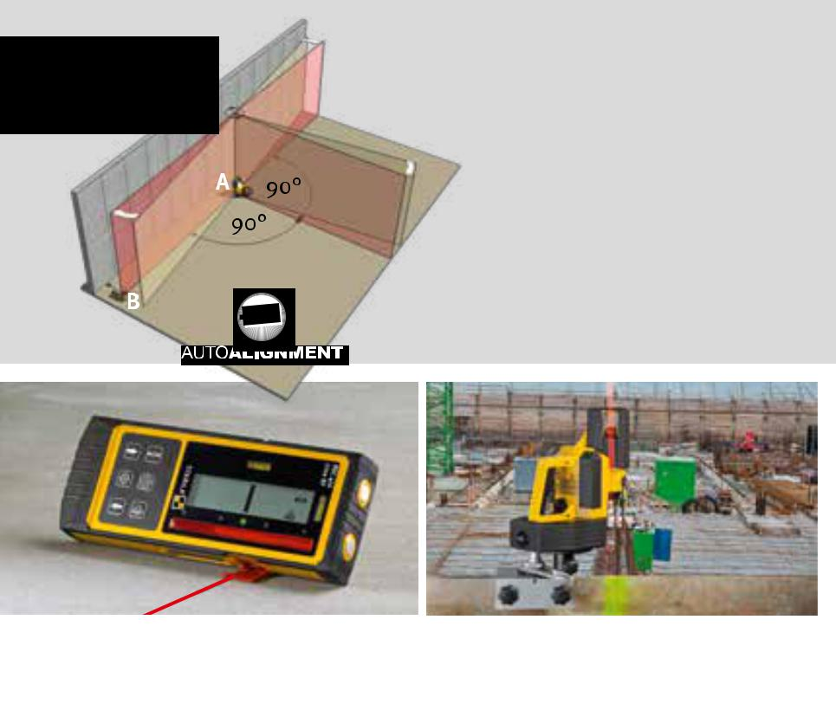

Mida en paralelo los puntos de marcado A y B de la pared.

Posicione el láser sobre el punto de marcado A y el receptor sobre el punto de marcado B.

Alinee manualmente el láser de manera aproximada.

Con solo pulsar un botón en el receptor se unen automáticamente los puntos A y B. Los niveles verticales se orientan automáticamente.

Accesorios opcionales
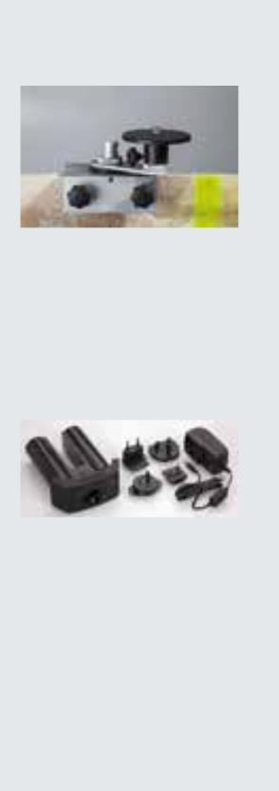

Soporte de la camilla de replanteo SR 100:

abrazadera robusta para utilizar en camillas de replanteo (Art. n. °. 18904).

Unidad de acumulador

AE-LA180L:

potente acumulador NiMH para trabajos prolongados (Art. n. °. 17934).

opcionalmente: unidad de acumulador.

Art. n. °. 18044/7
Receptor REC 410 Line RF: desarrollado especialmente Transmisión de ejes: de la camilla de replanteo a la

para el láser LA 180 L. El receptor recibe las líneas placa de suelo. Con solo pulsar un botón la línea láser

láser sintonizadas y controla automáticamente la vertical se alinea de forma completamente automática

alineación de precisión del láser. hasta 40 m.

Aparatos de nivelación láser STABILA 18 – 19

El láser profesional para obras en interiores.

• Una línea horizontal de 360 ° para

marcar, alinear y nivelar en todo el espacio.

• ALINEADOMANUAL: Dos líneas verticales

forman un ángulo de 90 °. El ajuste fino se

realiza con el botón giratorio de la carcasa.

Las líneas de láser se pueden girar a una

posición de destino sin perder la posición

del punto de plomada. Ideal para la

colocación precisa de tabiques con perfiles

en U. • Ideal para trabajar directamente

sobre las líneas láser. Para trasladar el

replanteo del suelo al techo. Para marcar

plomadas de forma rápida y precisa.

• Líneas láser claras, finas y nítidas. Alcance
de la línea visible 20 m. • Cabezal de carcasa
Láser multilínea autonivelante LAX 400

ALINEADOMANUAL
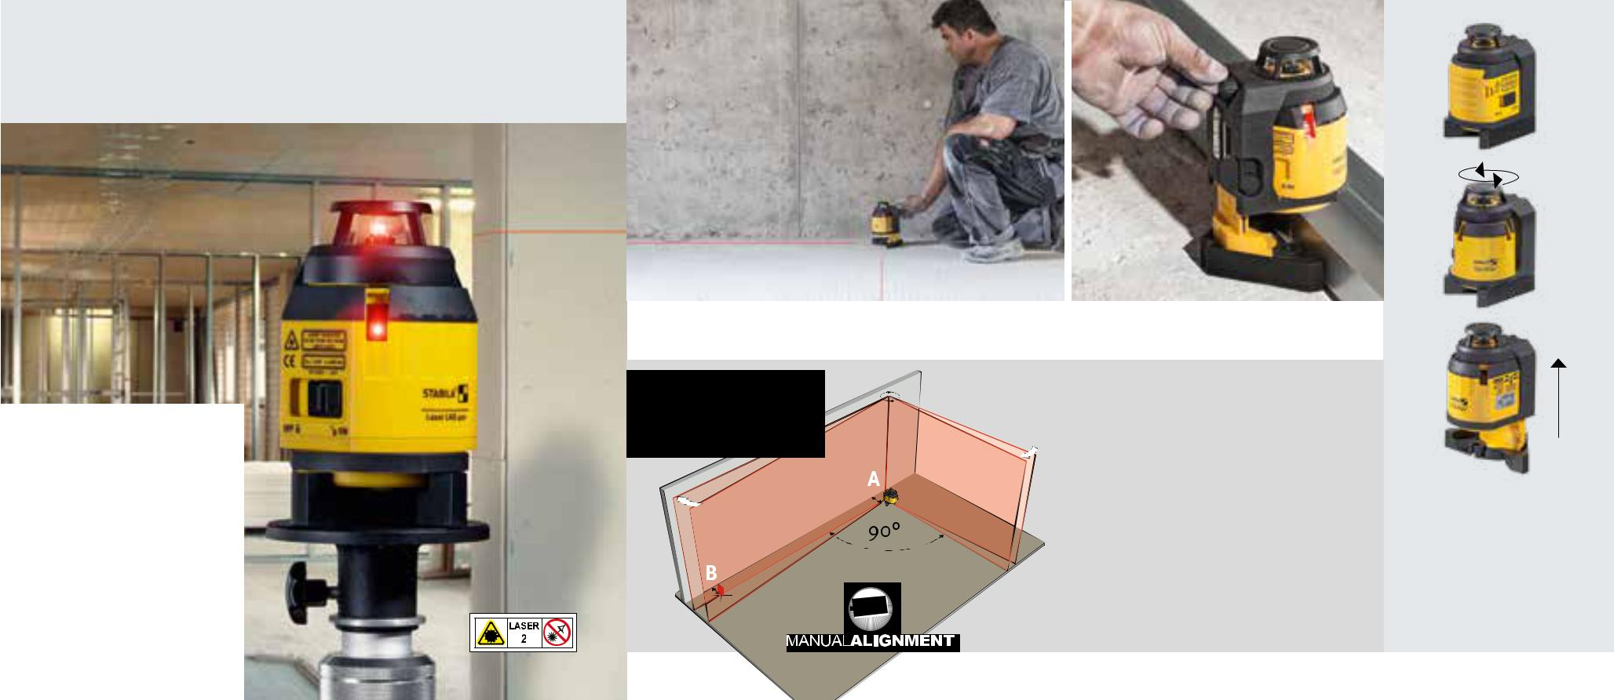
para obtención precisa

del ángulo recto

Con el botón giratorio de la carcasa, el láser se posiciona manualmente sobre la marca o el perfil en U, trazándose el ángulo recto.

1)

2)

estable de aluminio para protección de la lente horizontal del láser. Recubrimiento Softgrip de STABILA para amortiguar los impactos. • Clase de protección IP 54 (protección contra acumulación de polvo en el interior. Protección contra salpicaduras de agua procedente de todas las direcciones). • Líneas láser de impulsos para trabajos a grandes distancias:con receptor de líneas REC 220 Line hasta 40 m (alcance).

Art. n. °. 18702/6 18862/7* 18863/4**

- con receptor
- con puntal telescópico láser

Funciones del láser

··Función de línea horizontal

··Función de línea vertical

··Ángulo recto de (90 °)

··Función de plomada

Anwendungsempfehlung

··Instaladores de placa yeso

··Alicatadores

··Electricistas

··Fontanero

··Ebanistas / carpinteros

Consejo práctico:

trazado preciso del

ángulo recto.

Con las dos líneas láser verticales del LAX 400 se pueden trazar espacios de ángulos rectos.

Mida en paralelo los puntos de marcado A y B
de la pared.

Posicione el láser sobre el punto de marcado A, y la placa objetivo sobre el punto de marcado B.

Alinee el láser de manera aproximada.

Con el botón giratorio de la carcasa, el láser
se inclina manualmente sobre la marca,

trazándose el ángulo recto.

- Posición de reposo.

- La carcasa de puede girar 360 ° dentro del soporte en U. 3) Gracias a la pata extensible, el láser se puede ajustar en altura. La superficie de apoyo permite posicionar el láser p. ej. en perfiles en U.

Aparatos de nivelación láser STABILA 20 – 21

Visibilidad óptima, líneas láser nítidas y gran alcance

- Láser de líneas autonivelante con puntos de plomada • Trabajar con rapidez directamente en las líneas láser finas gracias a la tecnología GREENBEAM de STABILA, visible de forma óptima hasta 30 m.
- La línea vertical cubre prácticamente todo el espacio.
- Carcasa compacta con pie extensible ajustable en altura para trabajar directamente en perfiles U. • Versátil: puede usarse sobre el suelo, en un trípode (rosca 1/4˝), con imanes de neodimio en objetos metálicos o en una escuadra de pared. • Recubrimiento Softgrip de STABILA para amortiguar los impactos. • El láser puede girarse en la carcasa 360°. • • Protege la óptica frente a polvo y arañazos en la posición de reposo. • Clase de protección IP 54. • Funda para cinturón.

Art. n. °. 19033/4
Láser de líneas en cruz y plomada autonivelante LAX 300 G
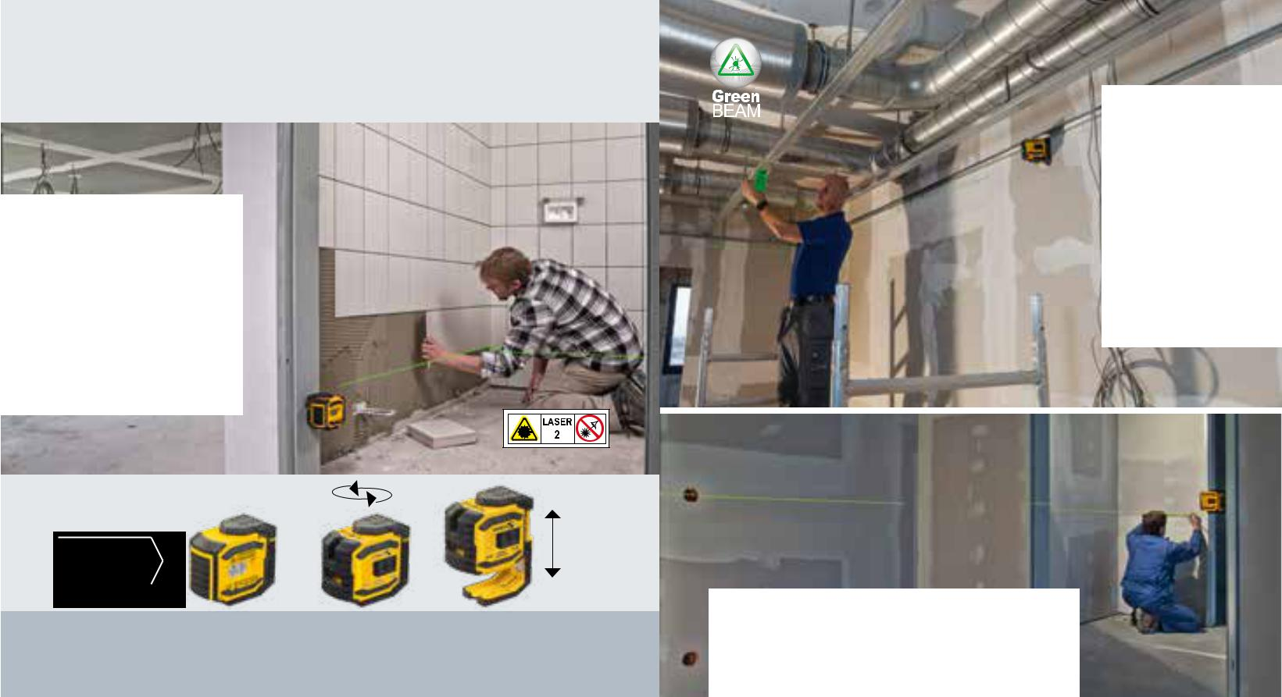

Funciones del láser

··Función de línea horizontal

··Función de línea vertical

·· Función de plomada

Uso recomendado para

··Instaladores de placa yeso

··Electricistas

··Alicatadores

··Montadores de ventanas

··Ebanistas / carpinteros

50 mm
NUEVO

1) 2) 3)

- Posición de reposo. 2) El láser se puede girar 360 ° dentro de la carcasa.

- Gracias a la pata extensible, el láser se puede ajustar en altura.

En la construcción
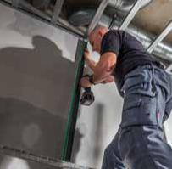
con placa yeso –

Bajar techos,

replantear muros y

tabiques, montar

perfiles en U y

trasladar replanteos

del suelo al techo.
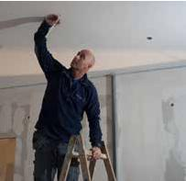

En trabajos de instalación eléctrica: montar y alinear

las instalaciones eléctricas.

Aparatos de nivelación láser STABILA 22 – 23

Sencillo. Mejor. Más visible. El todoterreno rentable con claras líneas láser verdes.
Láser de líneas en cruz LAX 50 G
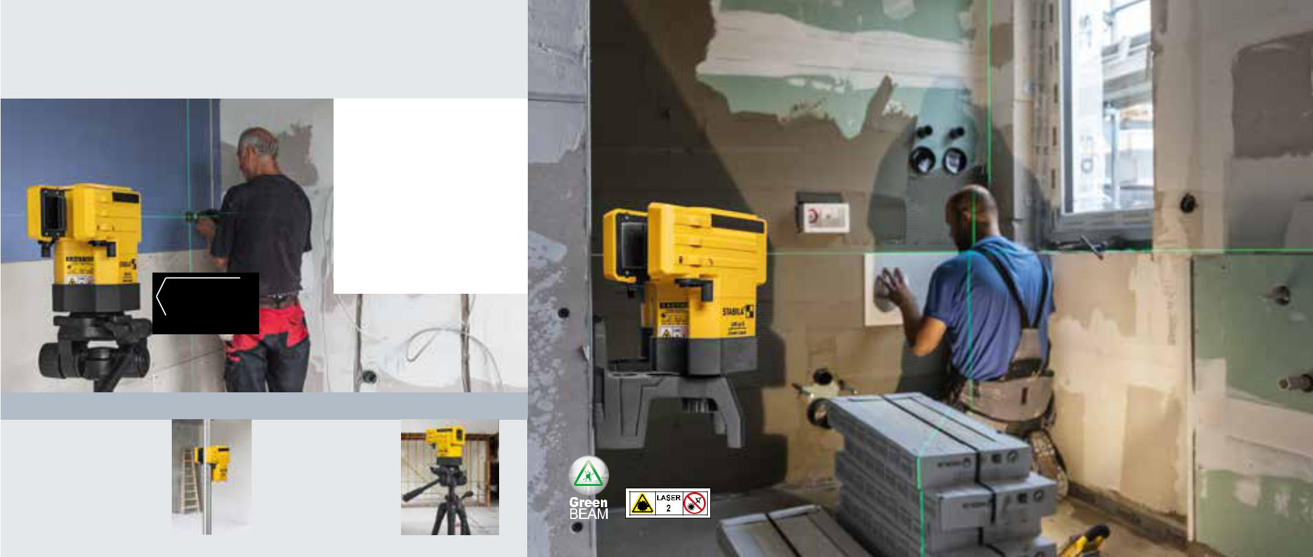

- Láser de líneas en cruz autonivelante con líneas láser especialmente claras, finas y verdes: gracias a la tecnología GREENBEAM de STABILA ofrece una visibilidad óptima hasta 30 m. • Uso versátil para trabajar con rapidez directamente sobre las líneas láser largas: 1 línea horizontal y 1 línea vertical. • Diodos láser de última generación que permiten ahorrar energía: con autonomía de hasta

7 horas. • Rápida autonivelación mediante la tecnología de péndulo adaptada al lugar de construcción.
- Plataforma multifunción giratoria para el posicionamiento flexible del láser • Potente sistema de imanes de neodimio para una fijación segura
- Agujero de suspensión para la fijación en la pared. • Clase de protección IP 53: protección contra depósitos de polvo en el interior, protección contra salpicaduras de agua (hasta 60° en vertical).

Art. n. °. 19110/8

NUEVO

Múltiples posibilidades de fijación

Dispositivo de fijación integrado: para la fijación en tubos (diámetro máx.: 30 mm).

Funciones del láser

··Función de línea horizontal

··Función de línea vertical

Uso recomendado para

··Ebanistas / carpinteros

··Electricistas

··Alicatadores

··Fontanero

··Pintores

Con rosca para conexión de 1/4˝ a trípode fotográfico: plataforma multifunción giratoria para el posicionamiento flexible del láser.

Aparatos de nivelación láser STABILA 24 – 25

Ahora líneas láser de hasta 15 m visibles sobre el suelo.

Este manejable láser permite realizar un trabajo especialmente rápido
y limpio – ya sea para colocar azulejos, parquet, suelos laminados, alfombras o PVC. Su nueva óptica enfoca y proyecta las líneas láser sobre el suelo. Esto proporciona una visibilidad óptima y líneas nítidas en hasta 15 m. Pulsando un botón, líneas láser rectas en un perfecto ángulo de 90 °.

Aumente su productividad:

• Comprobar con exactitud el ángulo

recto de las paredes.

• Marcado rápido de los replanteos.

• El trabajo directo sobre la línea láser

es más preciso y ahorra tiempo.

• Los azulejos se pueden alinear con

una precisión del 100 %.
Láser de líneas sobre el suelo FLS 90

Funciones del láser

··Ángulo recto de (90 °)

Uso recomendado para

··Alicatadores

··Instaladores de suelos

··Instaladores de placa yeso

Líneas láser de impulsos para trabajos a grandes distancias:con receptor de líneas REC 220 Line hasta 100 m (alcance).
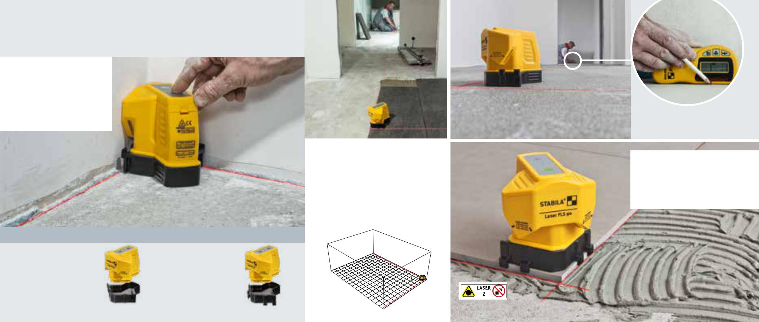

Con el láser de líneas sobre el suelo FLS 90 se puede trabajar directamente sobre la línea láser – esto ahorra tiempo

y el trabajo es aún más preciso. Base dual: la innovadora base con

garras de posicionamiento hace

especialmente sencillo montar sobre

los azulejos el láser STABILA FLS 90.

El láser de líneas sobre el suelo FLS 90 de STABILA se puede colocar perfectamente en rincones y genera un ángulo de 90 ° exacto (± 0,3 mm/m).

• Las líneas de los cordeles para marcar se tapan o desaparecen antes de tiempo – las líneas láser permanecen siempre visibles.

Art. n. °. 18574/9

La innovadora base dual

En superficies planas: Garras de posicionamiento hacia arriba. El láser se puede utilizar para cualquier trabajo de replanteo.

Sobre azulejos: Garras de posicionamiento hacia abajo. La base se asienta con precisión sobre un azulejo y traslada el ángulo de 90 ° a la habitación.

Aparatos de nivelación láser STABILA 26 – 27

Traslación perfecta de ángulos de 90 °.

- 5 puntos láser: plomada hacia arriba y hacia abajo con pata extensible, así como 3 puntos horizontales que forman dos ángulos de 90 °. • Óptimo para trazar y trasladar ángulos rectos. Para trasladar el diseño del suelo al techo, tanto para paredes rectas como también en curva. Para un alineado rápido y preciso.

- Mediante el traslado de 90 ° se pueden alinear ejes y trazar dos ángulos rectos al mismo tiempo, por ejemplo para el diseño en la construcción en seco. • Puntos láser claros, finos y bien reconocibles. Alcance de 30 m del punto visible. • Recubrimiento anti-choque Softgrip de STABILA. • Clase de protección IP 54 (Protección contra el depósito de polvo en interiores. Protección contra las salpicaduras de agua en todas las direcciones). • Posición de reposo: protección óptima de la lente contra el polvo y los arañazos con el giro dentro del soporte en U. Interruptores de protección adicionales para puntos laterales horizontales.

Art. n. °. 18328/8 18483/4*

* con puntal telescópico láser
Láser de 5 puntos LA-5P autonivelante
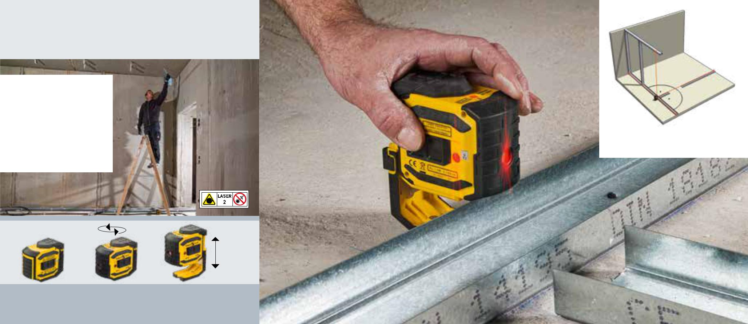

Funciones del láser

··Función de punto

··Ángulo recto de (90 °)

··Función de plomada

Uso recomendado para

··Trabajadores de construcción

en seco (construcción interiores)

··Metalisteros

··Capataces / encargados

··Montadores

50 mm

1) 2) 3)

- Posición de reposo. 2) El láser se puede girar 360 ° dentro de la carcasa.

- Gracias a la pata extensible, el láser se puede ajustar en altura.

Trabajo directo en perfiles en U gracias a

la guía de altura ajustable.

Aparatos de nivelación láser STABILA 28 – 29

Accesorios para el láser

Receptor
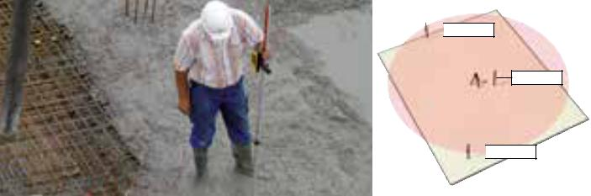

+ 34 mm

+ 5 mm

- 12 mm

Receptor REC 300 Digital: Medición inteligente – trabajo eficaz.

 |  |  | Regla de nivelación
Receptor REC 220 Line |  |  | Regla de nivelación NL de
Para trabajos a grandes distancias o con |  |  | aluminio anodizado. Para todos
luz interior intensa. Para todos los láseres |  |  | los receptores láser de STABILA.
STABILA con líneas láser de impulsos: |  |  | Extensible hasta 240 cm, con
LAX 300, LAX 400, FLS 90. |  |  | escala en mm, y graduación de
 |  |  | ± 50 cm. Con pieza deslizante
 |  |  | para una mejor lectura y un
 |  |  | cálculo de alturas rápido y
 | Art. n. °. | 18643/2
 |  |  | sencillo.
 |  |  |  | Art. n. °. | 07468/5
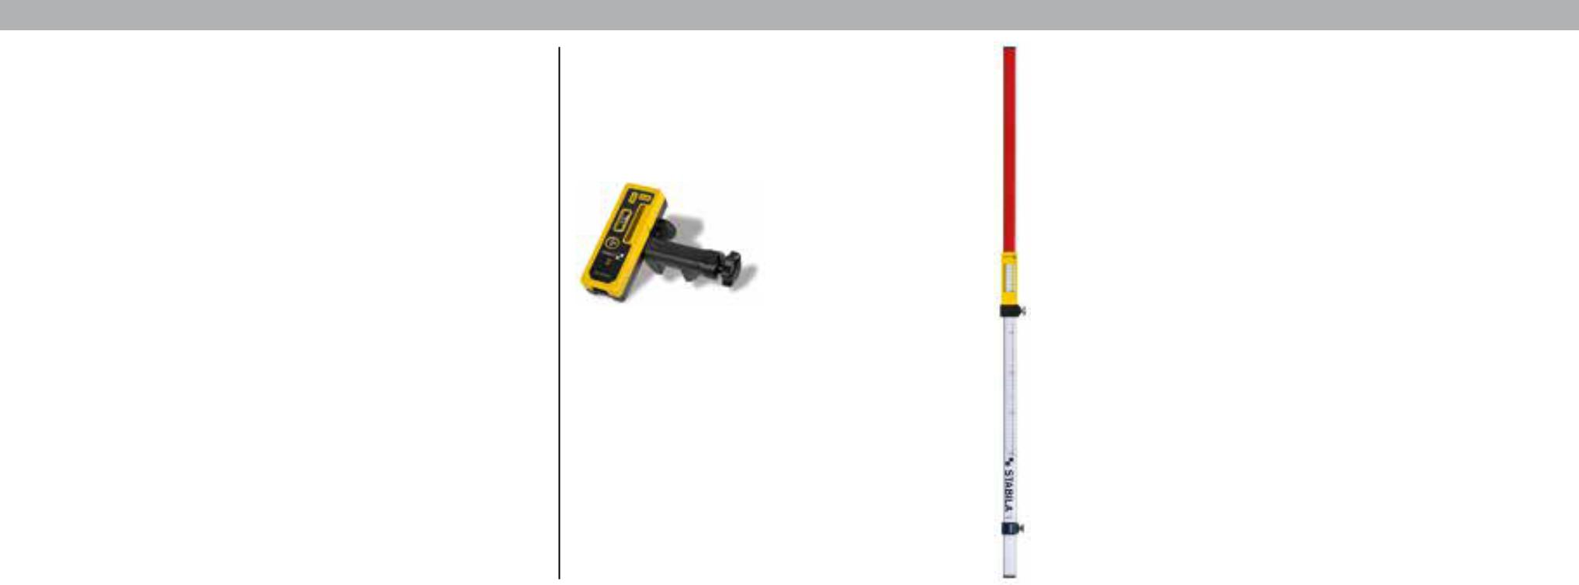

El roto-láser, el receptor, el mando a distancia y la regla de nivelación son un equipo imbatible. Con él una persona puede realizar trabajos de nivelación en grandes distancias con rapidez y seguridad. Especialmente sencillo es el trabajo con
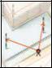
la regla de nivelación NL de STABILA:
1. Hacer coincidir la cota cero de la barra con el

rayo láser.
2. Mover el receptor a lo largo de la barra hasta

Puntal telescópico láser
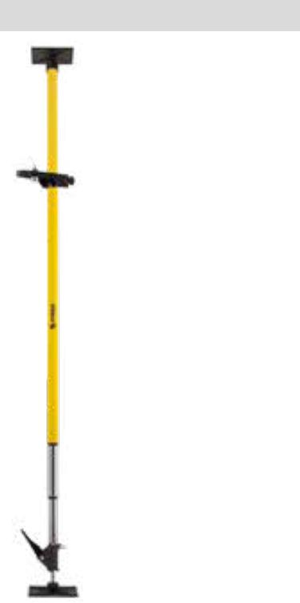

LT 30

Puntal telescópico láser Posicionamiento variable de los aparatos láser a la altura de trabajo deseada. Altura: 20 – 365 cm Peso: 2,7 kg

Art. n. °. 18238/0

Indicación numérica de la desviación en mm. Puede leer en números la diferencia con respecto a la altura de referencia: precisión milimétrica. De esta manera puede corregir, por ejemplo, el ajuste de los puntales y las alturas de hormigonado de modo más rápido y preciso. Sin ajustes laboriosos del receptor en la regla.
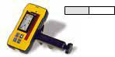

Art. n. °. 16957/2

Cómoda técnica de medición.
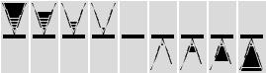
Los símbolos graduales indican a qué distancia se encuentra de la altura de referencia y si está demasiado alto o demasiado bajo. Dos niveles de recepción facilitan el alineado en una distancia larga y corta. Si además enciende la señal acústica, puede elegir entre dos intensidades de volumen.

Receptor REC 150

El STABILA REC 150 es un receptor

fácil de manejar para un rápido registro de roto-láseres.
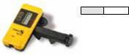

Art. n. °. 18642/5

que vuelva a coincidir con el rayo láser en el

nuevo punto de medición.
3. La variación de altura (desnivel) se puede
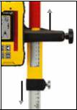
leer en la escala de la barra NL.
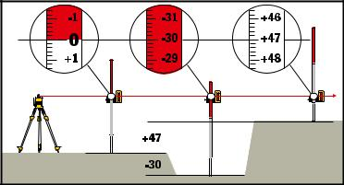

Aparatos de nivelación láser STABILA 30 – 31
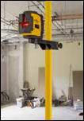

Trípodes

El trípode es uno de los accesorios más importantes cuando se trabaja con aparatos láser. Con ayuda de un trípode y el aparato láser colocado encima se tiene la posibilidad – independientemente del tipo y de la altura del trípode – de nivelar en horizontal prácticamente todas las alturas desde aprox. 70 cm hasta 300 cm. Los trípodes modernos se fabrican de aluminio, de manera que son muy ligeros pero, al mismo tiempo, también son muy estables. El cierre rápido permite realizar una nivelación rápida del trípode en una superficie irregular. Los trípodes con columna de elevación tienen patas con puntas y tapón de goma dura giratorio para evitar arañazos en interiores.

BST-S |  |  | BST-K-M |  |  |  | BST-K-L |  |  |  | BST-K-XL
Trípode con tope de extensión, |  |  | Trípode con columna de elevación de |  |  |  | Trípode con columna de elevación de |  |  |  | Trípode con columna de elevación
cierre rápido y correa portadora. |  |  | amortiguación neumática, tope de |  |  |  | amortiguación neumática, tope de |  |  |  | de amortiguación neumática,
Altura: aprox. 100 – 160 cm |  |  | extensión y cierre rápido. |  |  |  | extensión y cierre rápido. |  |  |  | escala métrica, tope de extensión y
Rosca: 5/8˝ |  |  | Altura: aprox. 69 – 170 cm |  |  |  | Altura: aprox. 98 – 220 cm |  |  |  | cierre rápido.
Peso: 4,8 kg |  |  | Rosca: 5/8˝ |  |  |  | Rosca: 5/8˝ |  |  |  | Altura: aprox. 118 – 300 cm
 |  |  | Peso: aprox. 6,0 kg |  |  |  | Peso: aprox. 6,5 kg |  |  |  | Rosca: 5/8˝, Peso: aprox. 7,3 kg
Art. n. °. | 18456/8 |  |  | Art. n. °. | 18195/6 |  | Art. n. °. | 18194/9 |  |  | Art. n. °. | 18560/2
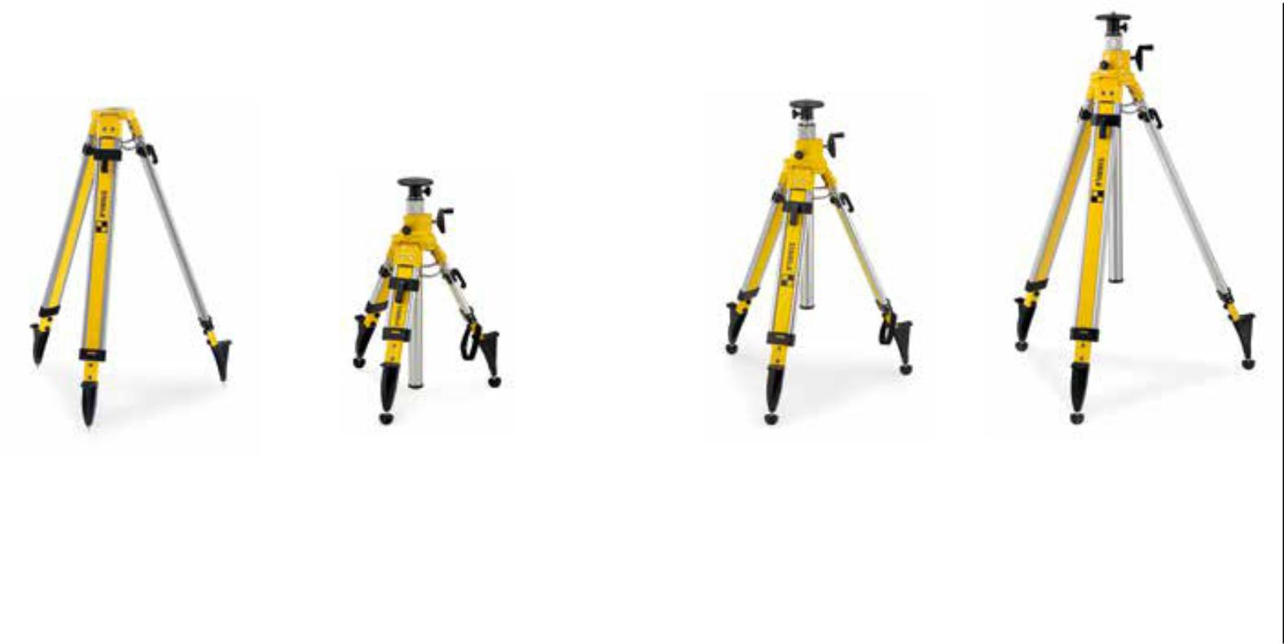

Escuadra soporte NK 100 Ideal para la construcción de interiores: escuadra soporte de altura ajustable (soporte de pared) para roto-láser. Se cuelga de un clavo o de un perfil. Aplicaciones: forjados, techos falsos, etc.
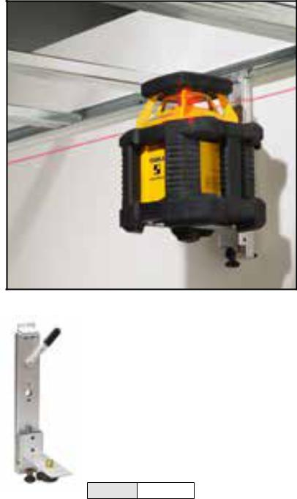

Art. n. °. 15971/9

Aparatos de nivelación láser STABILA 32 – 33

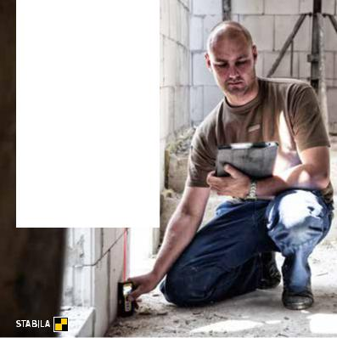
Sencillamente
indispensable:
Medidor láser

STABILA

Desde la medición hasta el control

de las medidas en la inspección; en

la obra, medir con medidores láser

ya es algo habitual. Las ventajas

son evidentes: una precisión de la

medición extremadamente elevada,

también en largas distancias, ahorro

de tiempo y de dinero, mucha

información adicional a la medición

sin trabajo adicional.

 |  | Vista general de los medidores láser
Modelo |  | LD 520 |  |  | LD 420 |  | LD 320 |  | LD 250 BT |  | LD 220
 |  | Medidor de distancia láser |  |  | Medidor de distancia láser |  | Medidor de distancia láser |  | Medidor de distancia láser |  | Medidor de distancia láser
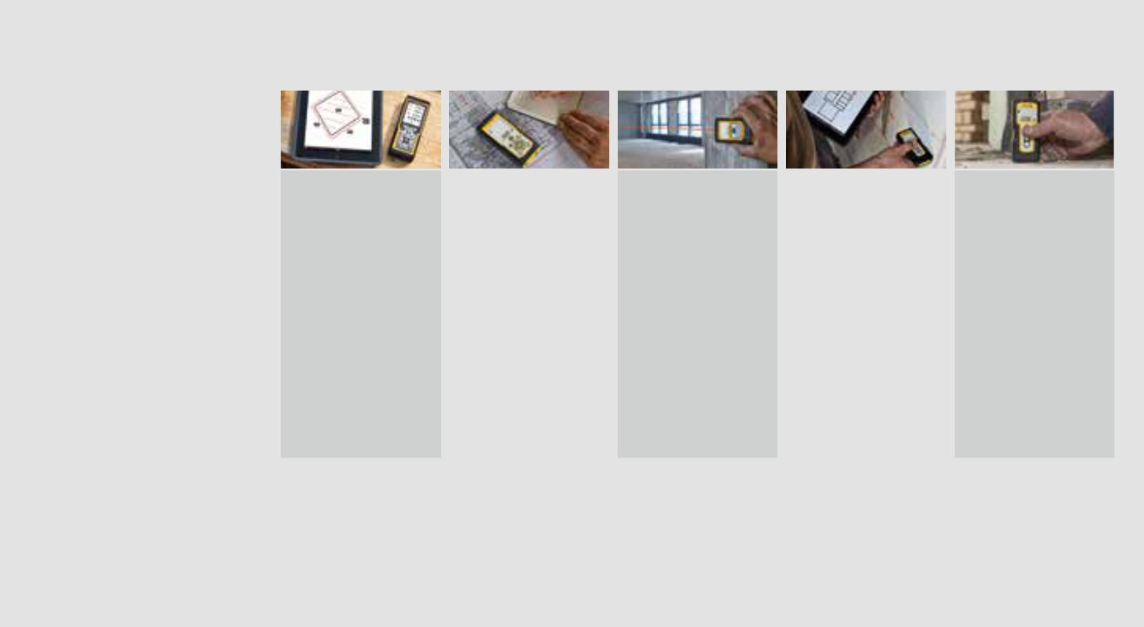

Categoría láser |  | 2 |  | 2 |  | 2 |  | 2 |  | 2
Potencia |  | ‹ 1 mW |  | ‹ 1 mW |  | ‹ 1 mW |  | ‹ 1 mW |  | ‹ 1 mW
Long. onda láser |  | 635 nm |  | 635 nm |  | 635 nm |  | 635 nm |  | 635 nm
Precisión* |  | ± 1,0 mm |  | ± 1,0 mm |  | ± 1,5 mm |  | ± 2,0 mm |  | ± 3,0 mm
Alcance* |  | 0,05 – 200 m |  | 0,05 – 100 m |  | 0,05 – 60 m |  | 0,2 – 50 m |  | 0,2 – 30 m
Duración del funcionamiento |  | hasta 5.000 mediciones |  | hasta 5.000 mediciones |  | hasta 5.000 mediciones |  | hasta 5.000 mediciones |  | hasta 5.000 mediciones
Pilas incluidas |  | 2 x AA |  | 2 x AAA |  | 2 x AAA |  | 2 x AAA |  | 2 x AAA
Bluetooth |  | Bluetooth® Smart (4.0) |  | – |  | – |  | Bluetooth Smart® (4.0) |  | –
Sensor de inclinación | ± 180 ° |  |  | – |  | – |  | – |  | –
Buscador digital |  | ✓ |  | – |  | – |  | – |  | –
Funciones |  | 18 funciones |  | 12 funciones |  | 8 funciones |  | 4 funciones |  | 4 funciones
Clase de protección |  | IP 54 |  | IP 65 |  | IP 40 |  | IP 54 |  | IP 54
Presentación
Láser |  | LD 520 |  | LD 420 |  | LD 320 |  | LD 250 BT |  | LD 220
Pilas |  | ✓ |  | ✓ |  | ✓ |  | ✓ |  | ✓
Funda para cinturón |  | ✓ |  | ✓ |  | ✓ |  | – |  | –
Correa de mano |  | ✓ |  | ✓ |  | ✓ |  | – |  | –
Art. n. °. |  | 18562/6 |  | 18378/3 |  | 18379/0 |  | 18817/7 |  | 18816/0

* Condiciones favorables: objetivo blanco y con reflejo difuso (pared pintada en color blanco), iluminación de fondo suave, temperaturas moderadas

Aparatos de nivelación láser STABILA 34 – 35

Medidor de distancias láser: Lista de las funciones
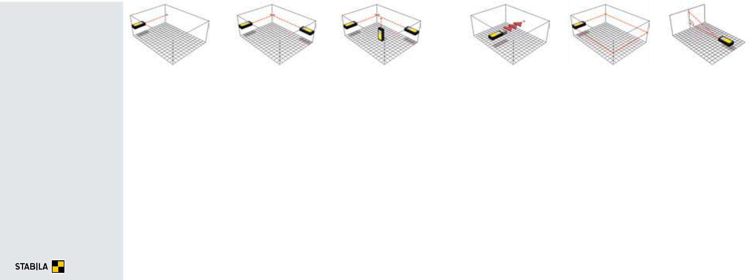

1) Medición de longitudes.

2) Medición de superficies.

3) Medición de volúmenes.

4) Medición continua.

5) Mediciones en cadena.

6) Función Pitágoras 1: Determinación de un tramo con dos mediciones auxiliares.

7) Función Pitágoras 2: Determinación de un tramo con tres mediciones auxiliares.

8) Tracking mínimo: Con la medición continua mínima se determina la distancia más corta entre dos puntos.

1) |  |  |  |  |  | 2) |  |  |  |  |  |  | 3)
LD | 220 | 250 | 320 | 420 | 520 |  | LD | 220 | 250 | 320 | 420 | 520 |  | LD | 220 | 250 | 320 | 420 | 520
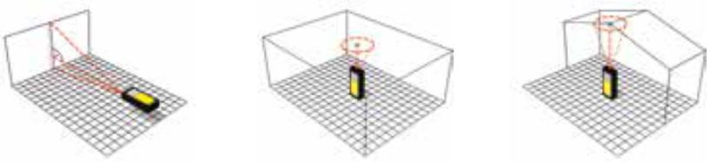

7) |  |  |  |  |  |  | 8) |  |  |  |  |  | 9)
LD | – | – | 320 | 420 | 520 |  | LD | – | – | 320 | 420 | 520 |  | LD | – | – | 320 | 420 | 520
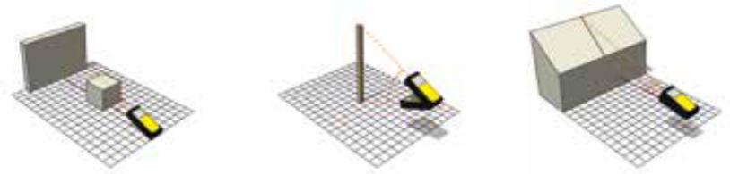

 |  |  |  |  |  |  |  |  | a |  |  | b
 |  |  |  |  |  |  |  |  | d |  |  |  | c
4) |  |  |  |  |  | 5) |  |  |  |  |  |  |  | 6)
LD | 220 | 250 | 320 | 420 | 520 |  | LD | – |  | – | – | 420 | 520 |  | LD | – | – | 320 | 420 | 520
 |  |  |  |  |  |  |  |  |  |  |  |  |  |  |  |  |  | ± 180°
 |  |  |  |  |  |  | a
10) |  |  |  |  |  | 11) |  |  |  | a |  |  |  | 12)
LD | – | – | – | 420 | 520 |  | LD | – |  | – | – | 420 | 520 |  | LD | – | – | – | – | 520
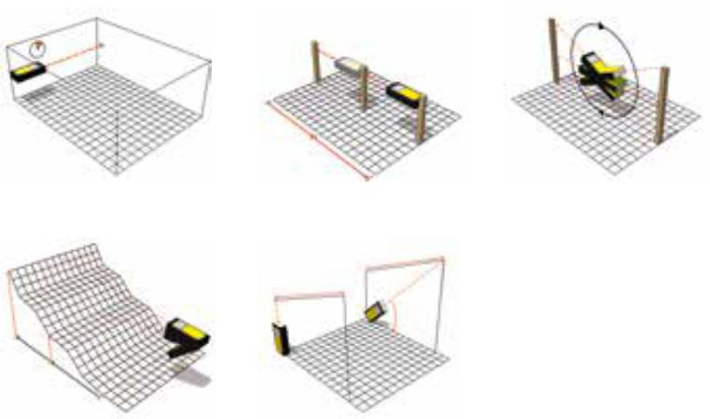

- Replanteo.

- Medición de inclinación: El sensor de inclinación mide inclinaciones entre ± 180 °.

- Medición indirecta de distancias: Permite medir un tramo horizontal sin acceso directo.

- Medición indirecta de alturas: Determinación de una altura (p. ej. de un edificio), que no ofrece ningún punto de reflexión adecuado.

- Medición de objetos inclinados: Permite medir tramos inclinados sin acceso directo (p. ej. una inclinación del techo).

- Medición de desniveles: Determina

la diferencia de altura entre un punto de referencia y otros puntos de medición.

17) Medición trapezoidal: Permite medir tramos inclinados sin acceso directo.

9) Tracking máximo: Medición continua para p. ej. determinar la medida máxima de la diagonal.

10) Temporizador: Función de autodisparador, p. ej. para la medición sin oscilaciones del trípode.

 |  |  |  |  |  |  |  |  |  |  |  |  |  |  |  |  |  |  |  |  |  |  | 2 |  |  |  |  |  |  |  |  |  |  |  |  |  |  |  |  | a
 |  |  |  |  |  |  |  |  |  |  |  |  |  |  |  | β |  |  |  |  |  |  |  |  |  |  |  |  |  |  |  |  |  |  |  |  |  |  |  |  |  |  |  | b
 |  |  |  |  |  |  |  |  |  |  |  |  |  |  |  |  | α |  |  |  | ho1 |  |  |  |  |  |  |  |  |  | 2
 |  |  |  |  |  |  |  |  |  |  |  | α |  |  |  |  |  |  |  |  |  |  |  |  | 1 |  |  |  |  |  |  |  |  |  |  | α |  | c
 |  |  |  | α |  |  |  |  |  |  | β |  |  |  |  |  |  |  |  |  | 2 |  | ho2 |  |  |  |  |  |  |  | 1
13) |  |  |  |  |  |  |  | 14) |  |  |  |  |  | 15) |  |  |  |  |  |  | 16) |  | 1 |  |  |  |  | 0 |  |  | 17) |  |  |  |  |  |  | 18)
 |  |  |  |  |  |  |  |  |  |  |  |  |  |  |  |  |  |  |  |  |  |  | REF 0
 | LD | – | – | – | – | 520 |  | LD | – | – | – | – | 520 |  | LD | – | – | – | – | 520 |  | LD | – | – |  | – |  | – |  | 520 |  | LD | – | – | – | 420 | 520 |  | LD | – | – | – | – | 520
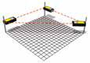

18) Medición de superficies triangulares:

Calcula la superficie de un triángulo mediante la medición de los lados del triángulo.

Aparatos de nivelación láser STABILA 36 – 37

Localizador digital del objetivo. El modo |  |  | Medidor de distancia láser LD 520
inteligente de medir.
• Localizador digital con zoom de 4 aumentos
para mediciones hasta 200 m. • Pantalla a color
de 2,4˝. • Alta resolución: imagen nítida incluso
a plena luz del día. • El Bluetooth® Smart (4.0)
permite un fácil intercambio de datos, p. ej.
con el iPhone o el iPad. • Con la nueva
aplicación STABILA Measures podrá transferir
las mediciones directamente a fotografías
o planos. • Sensor de inclinación de 360 °:
para mediciones flexibles desde cualquier
posición (lectura ± 180 °). El sensor permite una
medición absolutamente horizontal y también
sirve de base para muchas nuevas funciones de
medición (p. ej. medición pese a la existencia
de obstáculos). • Calculadora integrada:
permite multiplicar o dividir las mediciones por
los valores constantes determinados (p. ej. coste
por hora o por metro). De este modo, obtendrá
información y podrá elaborar presupuestos al
momento. • Completo paquete de funciones de
medición. • Precisión de medición profesional:
típica ± 1,0 mm. • Protección conforme norma
IP 54 (lluvia/polvo). • Carcasa robusta, resistente
a los impactos con recubrimiento anti-choque
Softgrip.
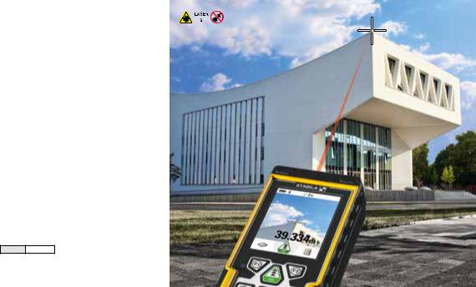

Art. n. °. 18562/6

Imagen completa
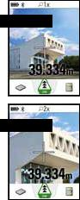

2 x Zoom
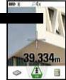

4 x Zoom

Con el punto de mira: localización exacta incluso con luz solar intensa.

- Muy práctico en caso de mucho sol y en grandes distancias: ya no necesita buscar el pequeño punto láser rojo.

- Su gran pantalla a color permite orientar con precisión el LD 520.
- Zoom de 4 aumentos para agrandar o reducir la imagen.
- El punto de mira permite localizar el objetivo. La distancia se mide entonces con precisión.
- El brillo de la pantalla se puede ajustar fácilmente a las condiciones de luz ambientales.

- El sensor de luz regula automáticamente la iluminación de la pantalla. Esto aumenta la vida de las pilas.

Las indicaciones sobre el alcance y la precisión cumplen la nueva norma ISO 16331-1.

Aplicación para medición STABILA Measures
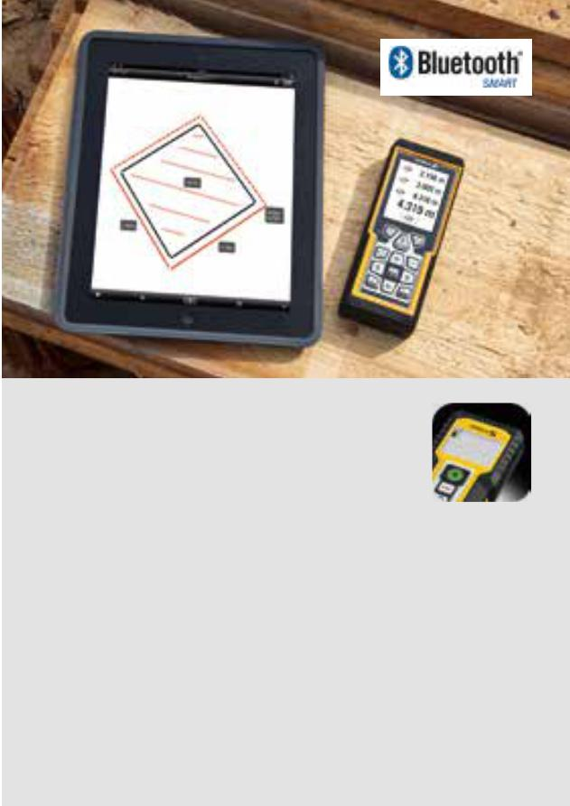

Muchos profesionales ya no conciben el día a día laboral sin sus smartphones o tablets. Con la aplicación STABILA Measures logrará un importante ahorro de tiempo al realizar mediciones y crear ofertas.

La aplicación ofrece una interfaz de usuario intuitiva y muchas funciones. Transfiera de forma inalámbrica sus valores de medición del láser a su equipo terminal móvil, tanto en esquemas, como planos de construcción o fotografías. De este modo, podrá documentarlo todo directamente in situ e informar a su equipo mediante su smartphone. La aplicación móvil es compatible con medidores de distancia láser con tecnología Bluetooth® Smart 4.0.

Aparatos de nivelación láser STABILA 38 – 39

El genio de la medición

El LD 420 es extremadamente versátil. Usted guarda en la memoria sus valores personales – por ejemplo los costes por hora de mano de obra, el precio por metro cuadrado de un material –, después mide el espacio, aplica su valores, y presenta su oferta de forma inmediata.

- En muchas funciones (Pitágoras, superficie, volumen etc.) puede consultar información adicional: por ejemplo perímetro, superficie de la pared y los techos, etc.
- Diseño adaptado a las necesidades de

la obra: El nuevo LD 420 está protegido contra el agua y el polvo según IP 65 y tiene una carcasa resistente a los golpes con recubrimiento STABILA Softgrip para amortiguar los impactos.

- Precisión de la medición: típ. ± 1,0 mm.

- Alcance: típ. 0,05 – 100 m.

Art. n. °. 18378/3

Medidor de distancia láser LD 420
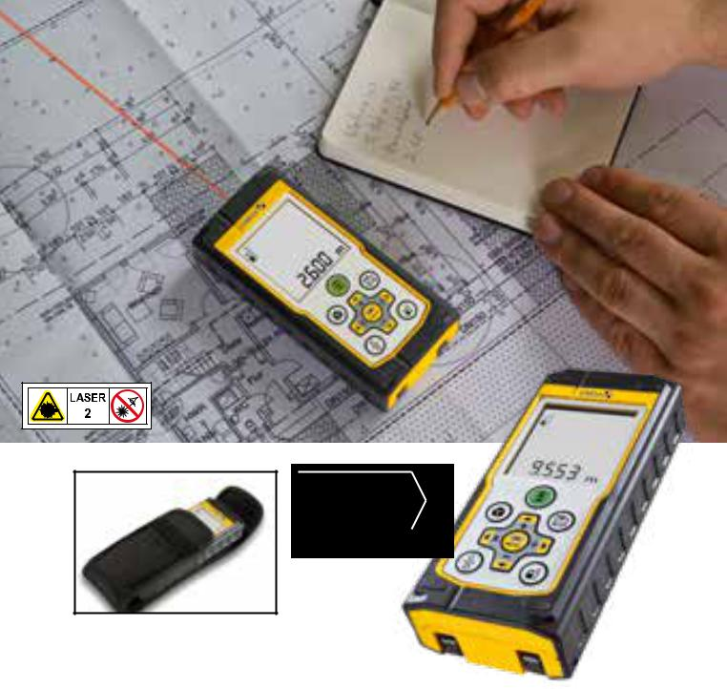

IP 65

Medidor de distancia láser LD 320 |  |  |  |  |  | El compacto
 |  |  |  |  |  | Cubre las necesidades de medición de la
 |  |  |  |  |  | mayoría de los trabajaores de una obra.
 |  |  |  |  |  | • Mediciones rápidas – funciones de
 |  |  |  |  |  | medición fáciles de manejar.
 |  |  |  |  |  | • Fácil de leer gracias a sus dígitos de
 |  |  |  |  |  | gran tamaño y a la pantalla iluminada.
 |  |  |  |  |  | • Carcasa resistente a los golpes con
 |  |  |  |  |  | recubrimiento STABILA Softgrip para
 |  |  |  |  |  | amortiguar los impactos.
 |  |  |  |  |  | • Precisión de la medición: típ. ± 1,5 mm.
 |  |  |  |  |  | • Alcance: típ. 0,05 – 60 m.
 |  |  |  |  |  | Art. n. °. | 18379/0
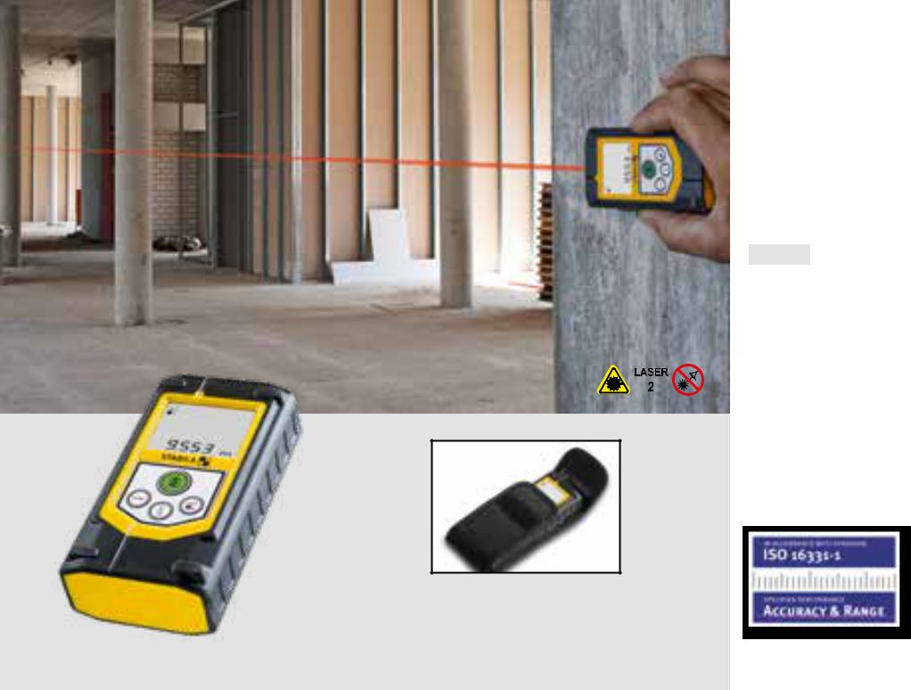

Las indicaciones sobre el alcance y la precisión cumplen la nueva norma ISO 16331-1.

Funda para cinturón para

un transporte cómodo.

Funda para cinturón para

un transporte cómodo.

Las indicaciones sobre el alcance y la precisión cumplen la nueva norma ISO 16331-1.

Aparatos de nivelación láser STABILA 40 – 41

Medición sencilla, documentación eficaz | Medidor de distancia láser LD 250 BT | Medidor de distancia láser LD 220

- Este láser compacto y fácil de usar con tecnología Bluetooth® Smart 4.0 incorporada permite transmitir de manera inalámbrica los datos de medición desde el láser al smartphone o tablet. • Aplicación STABILA Measures gratuita para transferir valores de medición directamente sobre fotografías de la obra o planos. • 4 funciones de medición básicas: longitud, superficie, volumen y medición continua. • El láser ofrece resultados de medición rápidos y le ayuda en el trabajo diario, por ejemplo, para determinar el material necesario. • Dígitos de gran tamaño y pantalla iluminada para una fácil lectura. • Carcasa resistente a los impactos con recubrimiento Softgrip de STABILA anti-choque. • Diseñado para mediciones hasta 50 m.
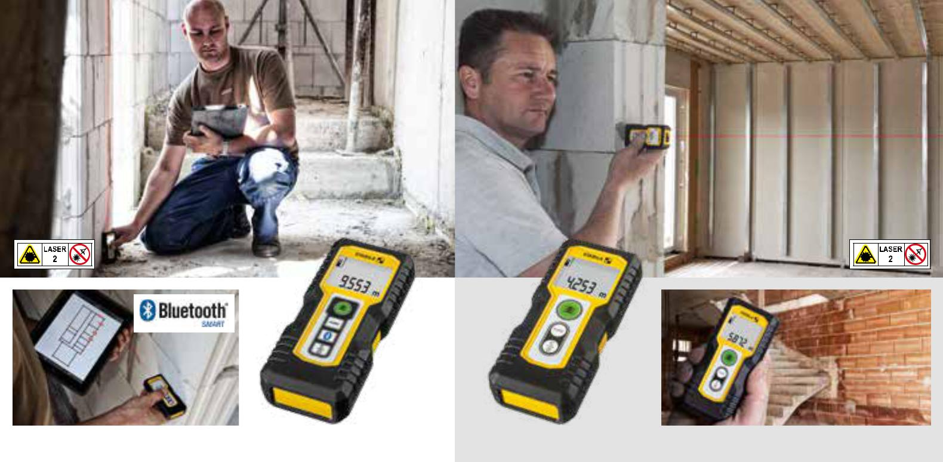

Art. n. °. 18817/7

Las indicaciones sobre el alcance y la precisión cumplen la nueva norma ISO 16331-1.

Mediciones sumamente sencillas

- Láser compacto y fácil de usar con

4 funciones de medición básicas: longitud, superficie, volumen y medición continua. • El láser ofrece resultados de medición rápidos y le ayuda en el trabajo diario, por ejemplo, para determinar
el material necesario. • Fácil lectura gracias al gran tamaño de las cifras.
- Carcasa resistente a los impactos con recubrimiento Softgrip de STABILA anti-choque. • Diseñado para mediciones hasta 30 m.

Art. n. °. 18816/0

Las indicaciones sobre el alcance y la precisión cumplen la nueva norma ISO 16331-1.

Aparatos de nivelación láser STABILA 42 – 43

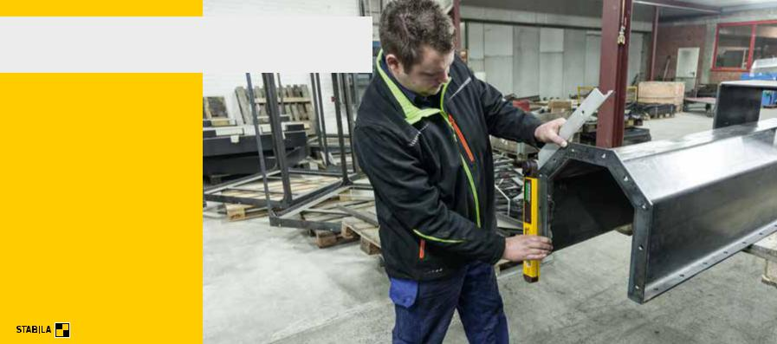
¿Por qué herramientas de medición electrónicas?

La tecnología de medición electrónica ayuda a los profesionales a trabajar de forma más rápida y efectiva.

Los valores de medición pueden leerse directamente y con exactitud. Las complicadas tareas de cálculo desaparecen, por ejemplo al determinar pendientes. Los valores de medición se muestran en una pantalla digital. Además de la lectura en pantalla, también existen productos que incorporan una señal acústica que permite trabajar con valores prefijados.
44–45 Herramientas de medición electrónicas 46–47 Serie TECH 196 / 196 M 48–49 TECH 700 DA

Herramientas de medición electrónicas STABILA 44 – 45

Breve retrato:
Serie TECH 196 / 196 M

• Perfil rectangular de aluminio extrarrígido con

nervios de refuerzo.

• Se puede lavar completamente. Protegido contra

el polvo y el agua según IP 65.

• Dos visores digitales perfectamente legibles en

cualquier situación, iluminados pulsando un botón.

• Señal acústica de la guía objetivo con tres tonos

diferentes.

• Elevada precisión de la medición. En posición

normal e inversa 0,5 mm/m.

• Dos superficies de medición fresadas.
• Cálculo del valor de medición sin retraso.
Serie TECH 196 / 196 M
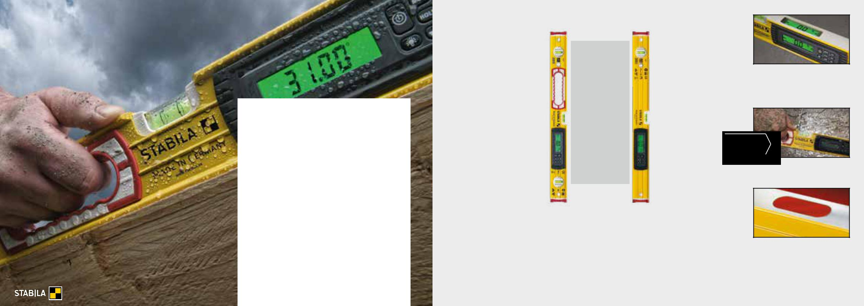

Modelo |  | TECH 196 electronic IP 65 |  | TECH 196 M electronic IP 65
Precisión en posición normal |  | 0,029 ° = 0,5 mm/m |  | 0,029 ° = 0,5 mm/m
Precisión en posición inversa |  | 0,029 ° = 0,5 mm/m |  | 0,029 ° = 0,5 mm/m
Precisión en medición electrónica |  | a 0 ° y 90 ° = ± 0,05 °, |  | a 0 ° y 90 ° = ± 0,05 °,
inclinada |  | entre 1 ° y 89 ° = ± 0,2 ° |  | entre 1 ° y 89 ° = ± 0,2 °
Superficies de medición | 2 |  | 2
Tipo de fiola |  | 1 horizontal |  | 1 horizontal
 |  | 2 verticales |  | 2 verticales
Tapas del extremo |  | Extraíble / Elementos |  | Extraíble / Elementos
 |  | antideslizantes / |  | antideslizantes /
 |  | Amortiguador de golpes |  | Amortiguador de golpes
Modos de indicación |  | °, %, mm/m, in/ft – |  | °, %, mm/m, in/ft –
 |  | decimal y fraccionario |  | decimal y fraccionario
Particularidad |  | – |  | Imán de tierras raras
Long. / Art. n. °.
40 cm |  | 17705/8 |  | –
61 cm |  | 17670/9 |  | 17677/8
81 cm |  | 17671/6 |  | –
100 cm |  | 17672/3 |  | –
122 cm |  | 17673/0 |  | –
183 cm (sin funda de transporte)** |  | 17706/5 |  | 17707/2

Ambas pantallas digitales se iluminan pulsando un botón: Ideal para trabajos en condiciones de baja luminosidad.

IP 65

Completamente lavable. Protegido contra el polvo y el agua según IP 65.

• 150 horas de funcionamiento.

• Incluida bolsa para un transporte seguro.

• 10 años de garantía.
TECH 196 M electronic IP 65:

Imanes de tierras raras con una

fuerza de adherencia extra. Siempre

quedan las manos libres al alinear y

ajustar objetos metálicos.

* Con perfil continuo sobre la fiola horizontal; estabiliza además el perfil.

Herramientas de medición electrónicas STABILA 46 – 47

Breve retrato:
TECH 700 DA

- Rápida lectura y transferencia de ángulos en un rango de 0°-270°.
- Pantalla digital con iluminación activable a voluntad.
- Función LOCK: mecanismo de bloqueo para la transferencia segura de ángulos.
- Dos bordes de trazado anchos para un marcado preciso y seguro.
- Función REF: rápida medición de un ángulo complementario.
- Función HOLD: guarda el valor medido.

- Visualización de las bisectrices pulsando un botón.
- Resultados de medición precisos con una precisión de ± 0,1°.
- Clase de protección IP 54.

- Bolsa incluida.

- Equipamiento: 1 pantalla digital,

1 burbuja horizontal, 1 burbuja vertical,

2 superficies de medición revestidas.
TECH 700 DA
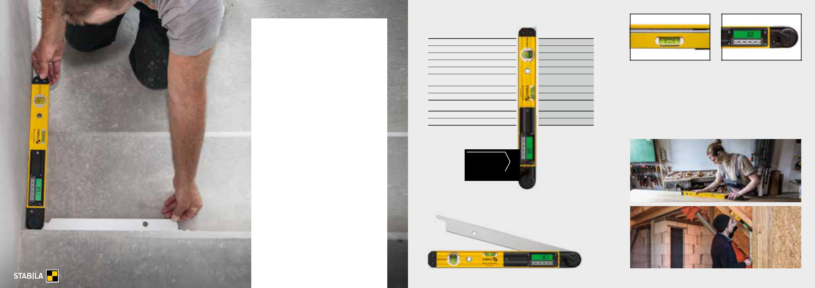

Type

Precisión en posición normal

Precisión en posición inversa

Precisión en la escuadra electrónica

Alcance

Superficies de medición

Tipo de fiola

Tapas del extremo

Lectura display

Long. / Art. n. °.

- cm

- cm

NUEVO
02/2018

TECH 700 DA

0,029° = 0,5 mm/m

0,043° = 0,75 mm/m

± 0,1°

entre 0° y 270°

1

- horizontal
- vertical

Estándar

°

18903/7

19018/7

TECH 700 DA: especialmente adecuada para trabajos de carpintería y ebanistería: determinación y transferencia de ángulos, por ejemplo en el montaje de cocinas o al alinear muebles. El ayudante ideal para colocar baldosas con diseños elaborados, para transferir los ángulos correctos a la hora de cortarlas. El socio perfecto en la construcción con madera: marcado de ángulos para cortes a inglete.

Herramientas de medición electrónicas STABILA 48 – 49

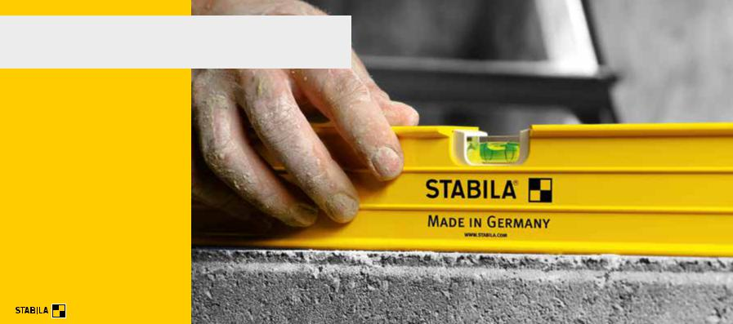
Aquí conocerá por qué los niveles de burbuja de

STABILA son unos niveles especiales:

Merece la pena optar por la mejor calidad.

Tarde o temprano.

Todos los trabajadores saben que en la obra

no siempre sale todo a la primera. Por lo tanto

qué bien poder confiar en herramientas que no

fallan cuando la cosa se pone seria. Imagínese

que su nivel de burbuja se cae de un andamio

y después de un fuerte golpe sigue midiendo

con la misma precisión que el primer día. ¡Esa

es la calidad de STABILA! Porque los niveles de

burbuja STABILA se construyen con una fiola

integrada en bloque que, incluso sometida a

un gran esfuerzo, sigue midiendo con absoluta

precisión, no es necesario reajustarla. Por eso

los trabajadores de todo el mundo confían en

nuestros niveles de burbuja. En STABILA, todos

los trabajadores encuentran el nivel de burbuja

adecuado: dependiendo de sus deseos y

aplicaciones, ligeros o robustos, cortos o largos,

hasta niveles de burbuja especiales que están

pensados específicamente para un gremio.
52–53 ¿Cómo se reconoce un buen nivel de burbuja?

Niveles de burbuja

54–55 Modelo R 300

56–57 Serie 196

58–59 Serie 96

60–61 Serie 80 A

62–63 Serie 70

64–65 Serie 106 T

66–67 Modelo 80 T

68–69 Modelo 80 M Installation

70–71 Modelo 70 electric

72–73 Serie Pocket

74–75 Serie 81 S

AÑOS
DE GARANTÍA

Ver parte trasera para
la declaración de garantía.

Niveles de burbuja STABILA 50 – 51

Niveles de burbuja STABILA – el principio básico de la precisión:
Ajustados con precisión micrométrica y unidos de forma inmóvil
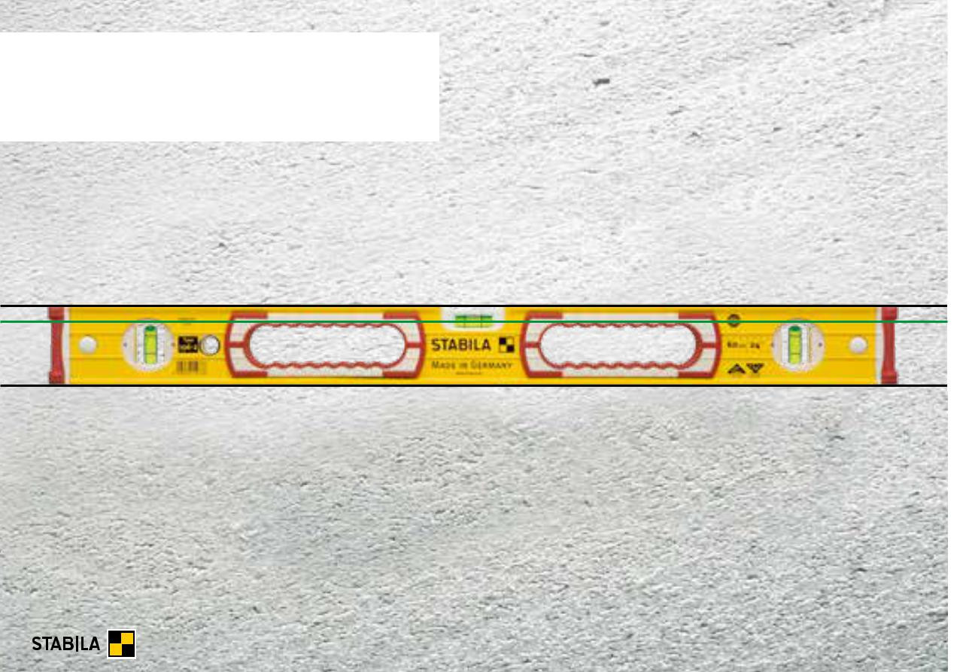

En los niveles de burbuja de STABILA, la fiola, el bloque soporte de la fiola y las superficies de medición del perfil se alinean exactamente entre sí en el proceso de producción y se unen de forma duradera con una resina artificial. Solo de este modo se garantiza que todas las piezas se alineen en paralelo entre sí y de forma inmóvil de manera que el nivel de burbuja siga midiendo con absoluta precisión incluso después de muchos años.

Así hacemos posible una precisión duradera:
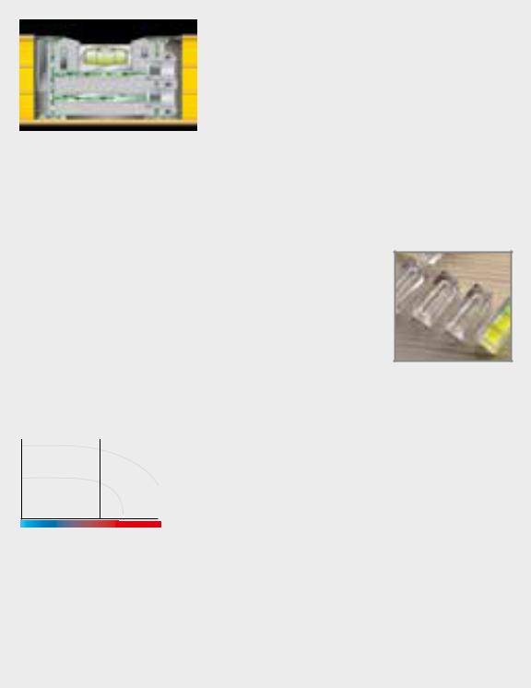

Tecnología de montaje STABILA: La tecnología de montaje especial proporciona una precisión duradera. En un proceso de colado especial, las tres piezas se unen firmemente para siempre. Puede confiar en su nivel de

burbuja toda una vida. Permanecerá preciso como el primer día. Sin reajustes, sin dudas. Mediciones precisas siempre, incluso con las condiciones más duras de la obra.

Fiolas:

Contornos interiores de alta precisión. Anillos de lectura resistentes a la corrosión. Sin desviación de la burbuja por carga estática o efecto mecánico. Líquido fluorescente en la fiola con gran resistencia a los rayos UV.

Así hacemos posible un manejo óptimo:
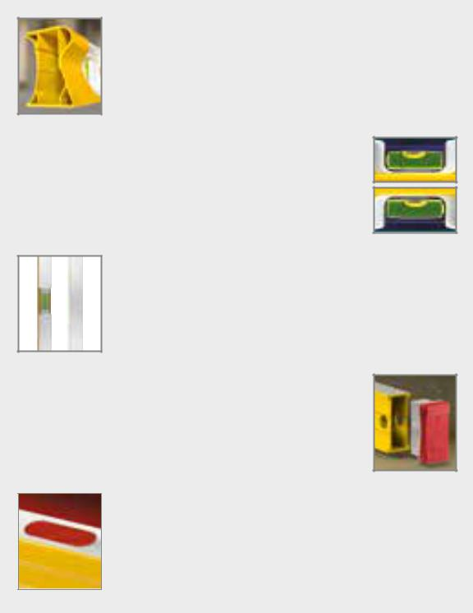

Perfiles:

El perfil es la prolongación de la fiola. Por eso se debe fabricar con un material duradero y que no se deforme. La superficie con recubrimiento de polvo es robusta y fácil de limpiar.

Posición normal / Posición invertida:

Solo los niveles de burbuja, cuyas fiolas son apropiadas para la posición inversa, indican en esta posición mediciones fiables.

Superficies de medición:

Dependiendo de la versión, un nivel de burbuja tiene una o dos superficies de medición. La segunda superficie de medición amplía las posibilidades de uso.

Tapas del extremo:

STABILA

Habitual en
elmercado

Asiáticos

Protección contra temperaturas extremas:

Nuestros niveles de burbuja son extraordinariamente resistentes a las temperaturas extremas.

Garantizamos una lectura exacta de -20 °C a +50 °C.

Para proteger con seguridad las superficies de medición, se utilizan de forma fija y duradera tapas en los extremos de plástico resistente a los impactos.

Sistema de imanes:

Imanes de tierras raras con una fuerza de adherencia extra. Siempre quedan las manos libres al alinear y ajustar objetos metálicos.

Precisión del 100 % – exactitud duradera.

Niveles de burbuja STABILA 52 – 53

Breve retrato:
Modelo R 300

- Extremadamente robusto: Perfil en R con cinco cámaras resistente a torsión.

- Estabilidad extrema: Superficie de nivelación extra ancha (4 cm).

- Marcado exacto: Tres bordes rectos todo a lo largo para un marcado preciso de las líneas de nivel.

- Agarre extremadamente cómodo: Rebaje longitudinal a lo largo del nivel con nervios para los dedos.

- Elevada precisión de la medición. En posición normal e inversa 0,5 mm/m.
- Dos superficies de medición recubiertas.

- Los elementos antideslizantes patentados proporcionan un asiento firme al realizar las marcas.

- Las tapas del extremo extraíbles facilitan la colocación directamente en los rincones.

- Las tapas del extremo que amortiguan los golpes protegen el perfil del nivel de burbuja en las caídas.

- 10 años de garantía.

Modelo R 300
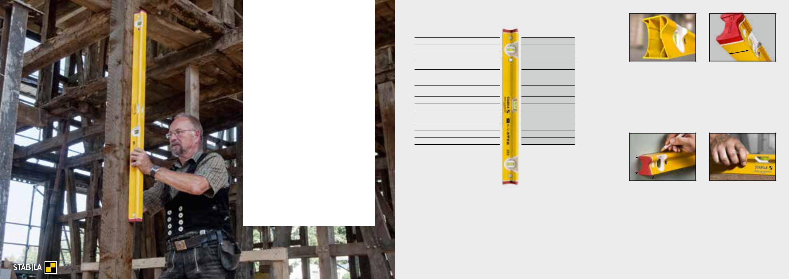

Modelo

Precisión en posición normal

Precisión en posición inversa

Superficies de medición

Tipo de fiola

Tapas del extremo

Long. / Art. n. °.

- cm*

- cm*

- cm*

- cm*

- cm*

- cm*

- cm*

R 300

0,029 ° = 0,5 mm/m

0,029 ° = 0,5 mm/m

2

- horizontal
- verticales

Extraíble / Elementos
antideslizantes /
Amortiguador de golpes

18371/4

18372/1

18373/8

18374/5

18375/2

18450/6

18376/9

Extremadamente robusto:

Perfil en R con cinco

cámaras resistente a

torsión. Desarrollado para

el uso más exigente en

la obra.

Marcado exacto:

Tres bordes rectos todo a

lo largo para un marcado

preciso de las líneas de

nivel. Perfil continuo sobre

la fiola horizontal.

Estabilidad extrema:

Superficie de nivelación extra-ancha. No más vuelcos durante la fase de nivelación.

Agarre extremadamente cómodo:
Rebaje longitudinal a lo largo del nivel con nervios para los dedos. Manejo óptimo durante la nivelación y el transporte.

* Con perfil continuo sobre la fiola horizontal; estabiliza además el perfil.

Niveles de burbuja STABILA 54 – 55

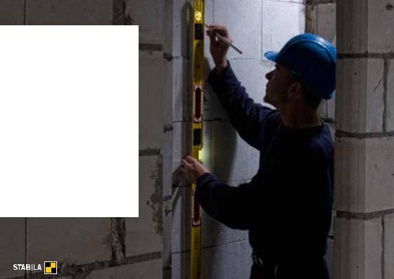
Breve retrato:
Serie 196

- Perfil rectangular de aluminio extrarrígido con nervios de refuerzo.
- Elevada precisión de la medición. En posición normal e inversa 0,5 mm/m.
- Dos superficies de medición fresadas hasta 122 cm.
- Los elementos antideslizantes patentados proporcionan un asiento firme al realizar las marcas.
- Las tapas del extremo extraíbles facilitan la colocación directamente en los rincones.

- Las tapas del extremo que amortiguan los golpes protegen el perfil del nivel de burbuja en las caídas.
- Orificios de agarre para una sujeción firme y segura.
- 10 años de garantía.
Serie 196
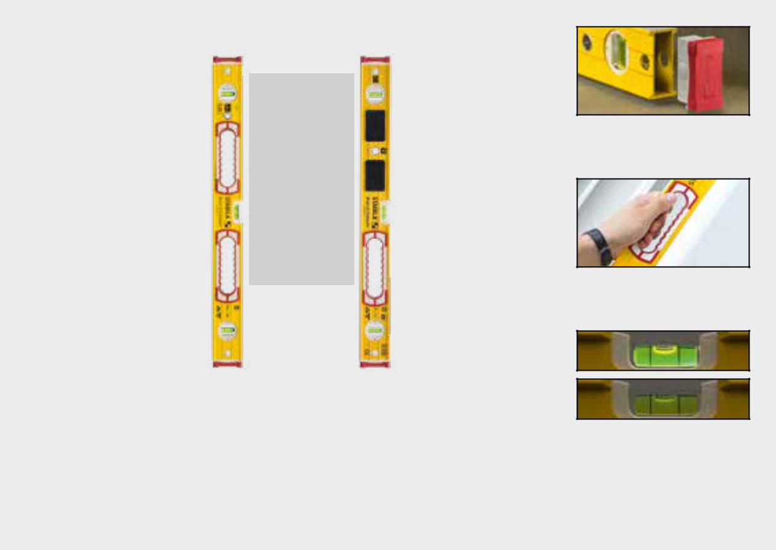

Modelo | 196-2 |  |  | 196-2 LED
Precisión en posición normal |  | 0,029 ° = 0,5 mm/m |  | 0,029 ° = 0,5 mm/m
Precisión en posición inversa |  | 0,029 ° = 0,5 mm/m |  | 0,029 ° = 0,5 mm/m
Superficies de medición | 2 |  | 2
Tipo de fiola |  | 1 horizontal |  | 1 horizontal
 |  | 2 verticales |  | 2 verticales
Tapas del extremo |  | Extraíble / Elementos |  | Extraíble / Elementos
 |  | antideslizantes / |  | antideslizantes /
 |  | Amortiguador de golpes |  | Amortiguador de golpes
Particularidad |  | – |  | LED
Long. / Art. n. °.
61 cm |  | 15233/8 |  | 17392/0
81 cm |  | 15234/5 |  | –
100 cm |  | 15235/2 |  | –
122 cm |  | 15236/9 |  | 17393/7
183 cm* |  | 15237/6 |  | –
200 cm* |  | 17209/1 |  | –

* Con perfil continuo sobre la fiola horizontal; estabiliza además el perfil.

Tapas extraíbles que amortiguan los golpes con topes antideslizantes.

Orificios de agarre para una sujeción firme y segura.

Modelo 196-2 LED: Fiolas iluminadas. Máxima legibilidad.

Niveles de burbuja STABILA 56 – 57

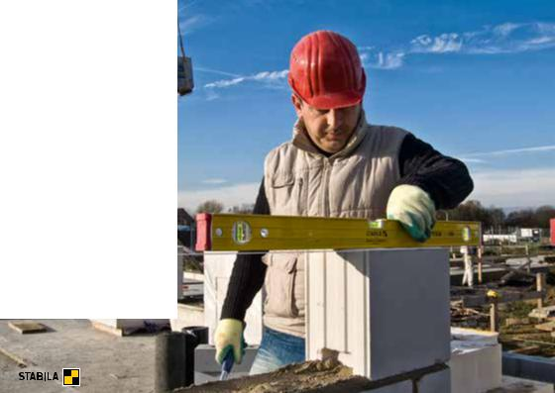
Breve retrato:
Serie 96

- Perfil rectangular de aluminio extrarrígido con nervios de refuerzo.

- Precisión de la medición en posición normal 0,5 mm/m y en posición inversa 0,75 mm/m.
- Dos superficies de medición fresadas hasta 122 cm.
- Los elementos antideslizantes patentados proporcionan un asiento firme al realizar las marcas.
- Las tapas del extremo extraíbles facilitan la colocación directamente en los rincones.
- Las tapas del extremo que amortiguan los golpes protegen el perfil del nivel de burbuja en las caídas.

- 10 años de garantía.

Serie 96
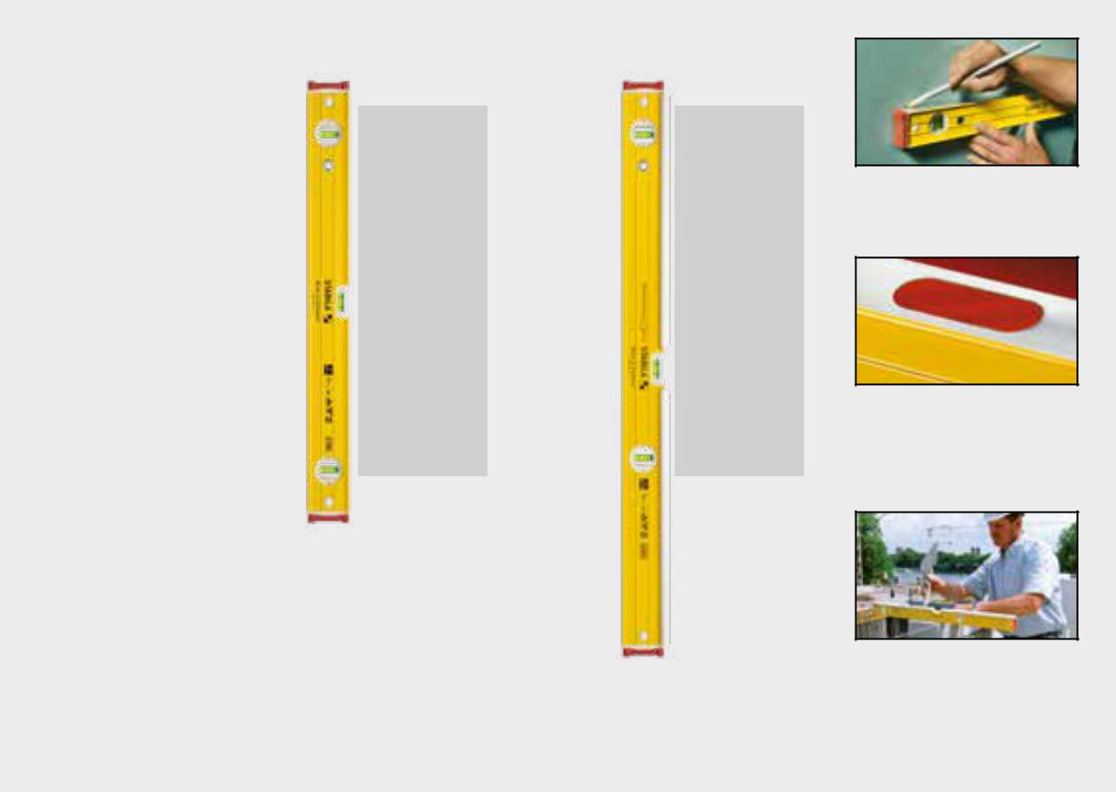

Modelo | 96-2 |  | 96-2 M |  | 96-2 K
Precisión en posición normal |  | 0,029 ° = 0,5 mm/m | 0,029 ° = 0,5 mm/m |  | 0,029 ° = 0,5 mm/m
Precisión en posición inversa |  | 0,043 ° = 0,75 mm/m | 0,043 ° = 0,75 mm/m |  | 0,043 ° = 0,75 mm/m
Superficies de medición | 2 |  | 2 | 1
Tipo de fiola |  | 1 horizontal | 1 horizontal |  | 1 horizontal
 |  | 2 verticales | 2 verticales |  | 2 verticales
Tapas del extremo |  | Extraíble / Elementos | Extraíble / Elementos |  | Extraíble / Elementos
 |  | antideslizantes / | antideslizantes / |  | antideslizantes /
 |  | Amortiguador de | Amortiguador de |  | Amortiguador de
 |  | golpes | golpes |  | golpes
Particularidad |  | – | Imán de tierras raras |  | Protección contra
 |  |  |  |  | golpes
Long. / Art. n. °.
40 cm |  | 15225/3 | 15852/1 |  | –
61 cm |  | 15226/0 | 15853/8 |  | –
81 cm |  | 15227/7 | 15854/5 |  | 16403/4
100 cm |  | 15228/4 | 15855/2 |  | –
122 cm |  | 15229/1 | 15856/9 |  | –
183 cm* |  | 15230/7 | 15857/6 |  | –
200 cm* |  | 15231/4 | 15858/3 |  | –
244 cm* |  | 15232/1 | – |  | –

* Con perfil continuo sobre la fiola horizontal; estabiliza además el perfil.

Los elementos antideslizantes patentados proporcionan un asiento firme al realizar las marcas.

Modelo 96-2 M: Imanes de tierras raras con una fuerza de adherencia extra. Siempre quedan las manos libres al alinear y ajustar objetos metálicos.

Modelo 96-2 K: Protección contra golpes patentada. Corregir las desviaciones directamente con pequeños golpes de la llana.

Niveles de burbuja STABILA 58 – 59

Breve retrato:
Serie 80 A

- El perfil rectangular de aluminio corrugado proporciona una sujeción segura.

- Precisión de la medición en posición normal 0,5 mm/m y en posición inversa 0,75 mm/m.

- Una superficie de medición fresada hasta 120 cm.
- Tapas del extremo estándar.

- 10 años de garantía.
Serie 80 A
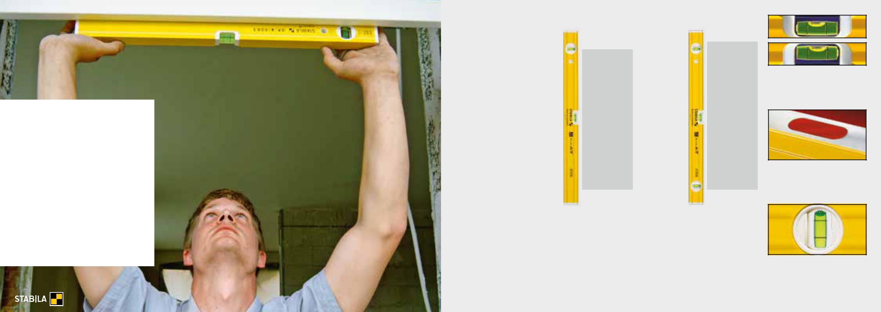

Modelo |  |  | 80 A | 80 AM |  | 80 A-2
Precisión en posición normal |  |  | 0,029 ° = 0,5 mm/m | 0,029 ° = 0,5 mm/m |  | 0,029 ° = 0,5 mm/m
Precisión en posición inversa |  |  | 0,043 ° = 0,75 mm/m | 0,043 ° = 0,75 mm/m |  | 0,043 ° = 0,75 mm/m
Superficies de medición |  |  | 1 | 1 |  | 1
Tipo de fiola |  |  | 1 horizontal | 1 horizontal |  | 1 horizontal
 |  |  | 1 vertical | 1 vertical |  | 2 verticales
Tapas del extremo |  |  | Estándar | Estándar |  | Estándar
Particularidad |  |  | – | Imán de tierras raras |  | –
Long. / Art. n. °.
30 cm |  |  | 16047/0 | – |  | –
40 cm |  |  | 16048/7 | 16063/0 |  | 16054/8
50 cm |  |  | 16049/4 | – |  | –
60 cm |  |  | 16050/0 | 16064/7 |  | 16055/5
80 cm |  |  | 16051/7 | 16065/4 |  | 16056/2
90 cm |  |  | – | – |  | 16057/9
100 cm |  |  | 16052/4 | 16066/1 |  | 16058/6
120 cm |  |  | 16053/1 | 16067/8 |  | 16059/3
150 cm |  |  | – | 16068/5 |  | 16060/9
180 cm |  |  | – | 16069/2 |  | 16061/6
200 cm |  |  | – | 16070/8 |  | 16062/3

Solo los niveles de burbuja, cuyas fiolas son apropiadas para la posición inversa, indican en esta posición mediciones fiables.

Modelo 80 AM: Imanes de tierras raras con una fuerza de adherencia extra. Siempre quedan las manos libres al alinear y ajustar objetos metálicos.

Modelo 80 A-2: La burbuja vertical adicional permite una rápida lectura en cualquier posición.

Niveles de burbuja STABILA 60 – 61

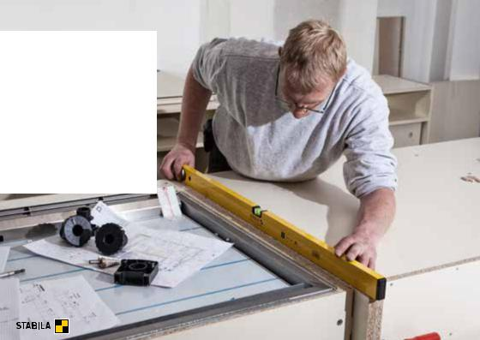
Breve retrato:
Serie 70

- Perfil rectangular de aluminio liso.

- Nivel de burbuja cómodo y ligero.

- Fácil de limpiar.

- Precisión de la medición en posición normal 0,5 mm/m.
- Una superficie de medición recubierta.
- Tapas del extremo estándar.

- 10 años de garantía.
Serie 70
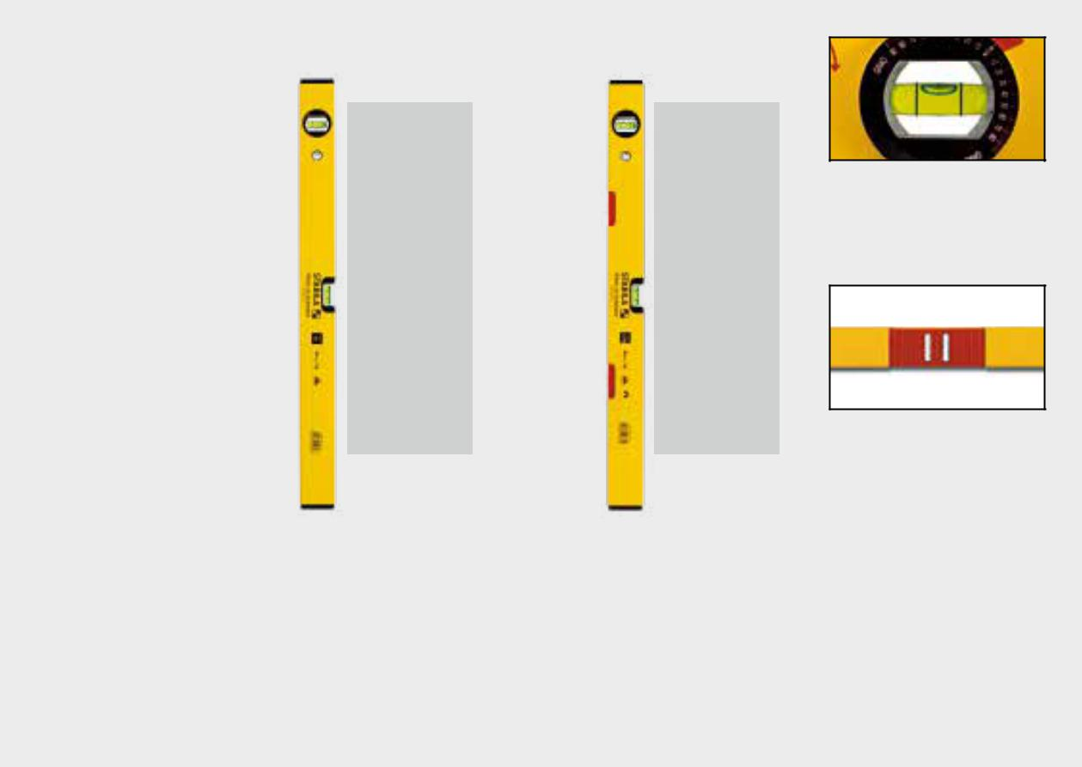

Modelo | 70 |  | 70 W |  | 70 M
Precisión en posición normal |  | 0,029 ° = 0,5 mm/m | 0,029 ° = 0,5 mm/m |  | 0,029 ° = 0,5 mm/m
Superficies de medición | 1 |  | 1 | 1
Tipo de fiola |  | 1 horizontal | 1 horizontal |  | 1 horizontal
 |  | 1 vertical | 1 vertical |  | 1 vertical
 |  |  | 1 fiola angular
 |  |  | giratoria
Tapas del extremo |  | Estándar | Estándar |  | Estándar
Particularidad |  | – | – |  | Imán de tierras raras
Long. / Art. n. °.
30 cm |  | 02281/5 | – |  | 02871/8
40 cm |  | 02282/2 | 02472/7 |  | 02872/5
50 cm |  | 02283/9 | – |  | 02143/6
60 cm |  | 02284/6 | 02474/1 |  | 02874/9
80 cm |  | 02286/0 | 02475/8 |  | 02875/6
100 cm |  | 02288/4 | 02478/9 |  | 02876/3
120 cm |  | 02289/1 | – |  | 02149/8
150 cm |  | 02290/7 | – |  | 02877/0
180 cm |  | 02291/4 | – |  | 02878/7
200 cm |  | 02292/1 | – |  | 02879/4

Modelo 70 W: Fiola angular giratoria para calcular inclinaciones variables.

Modelo 70 M: Imanes de tierras raras con una fuerza de adherencia extra. Siempre quedan las manos libres

al alinear y ajustar objetos metálicos.

Niveles de burbuja STABILA 62 – 63

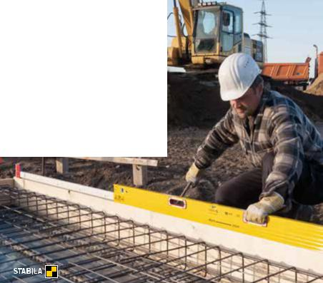
Breve retrato:
Serie 106 T

- Perfil rectangular de aluminio de 3 cámaras con nervios de refuerzo. Forma patentada.
- Nivel de burbuja extensible, extremadamente largo.
- Unas resistentes pinzas excéntricas garantizan una elevada precisión de la medición (ver tabla).
- Como alternativa puede estar equipado con distanciadores encajables para trabajar en estructuras de madera, o con imanes de tierras raras para utilizarlo en la construcción con acero.
- Dos superficies de medición.

- 10 años de garantía.

Serie 106 T

Modelo

Precisión en posición normal

Precisión en posición inversa (cerrado)

Superficies de medición

Tipo de fiola

Tapas del extremo

Particularidades

Long. / Art. n. °.

183 – 315 cm

186 – 318 cm

213 – 376 cm

216 – 379 cm

106 T | 106 TM
0,029 ° = 0,5 mm/m | 0,029 ° = 0,5 mm/m
0,057 ° = 1,0 mm/m | 0,057 ° = 1,0 mm/m
(extendido) | (extendido)
0,043 ° = 0,75 mm/m | 0,043 ° = 0,75 mm/m
2 | 2
1 horizontal | 1 horizontal
2 verticales | 2 verticales
Estándar | Estándar
Mecanismo telescópico, | Mecanismo telescópico,
Plaquitas con distanciador, | Imán de tierras raras,
Escala métrica | Escala métrica
17708/9 | –
– | 17710/2
17709/6 | –
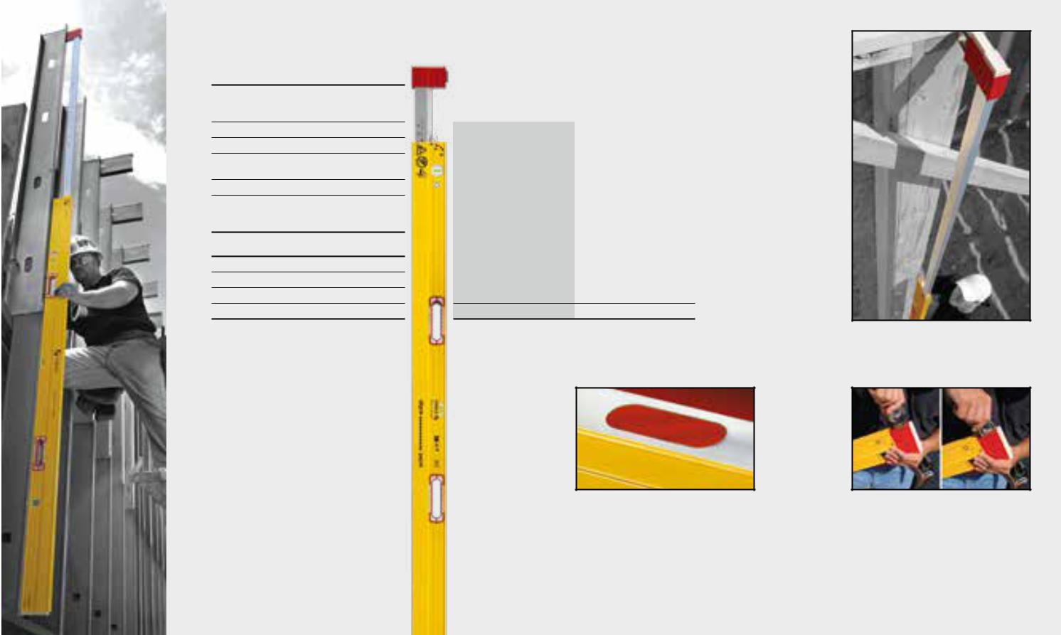
–17711/9

Modelo 106 T: Distanciador para

salvar irregularidades.

Modelo 106 TM: Imanes de tierras raras con una fuerza de adherencia extra. Siempre quedan las manos libres al alinear y ajustar objetos metálicos.

Modelo 106 T: Los distanciadores se enganchan en las plaquitas de la superficie de medición superior. Un giro y listo.

Niveles de burbuja STABILA 64 – 65

Breve retrato:
Modelo 80 T

- El nivel de la longitud adecuada siempre a mano.
- Mecanismo telescópico de alta calidad para prolongar la superficie de medición: el nivel de burbuja puede ajustarse de forma versátil a la longitud necesaria.

- Sustituye hasta 3 niveles individuales: se suprime el engorro de tener que llevar varios niveles de burbuja.

- Una superficie de medición recubierta.

- Los topes de plástico protegen el perfil en caso de golpes.
- 10 años de garantía.

Modelo 80 T
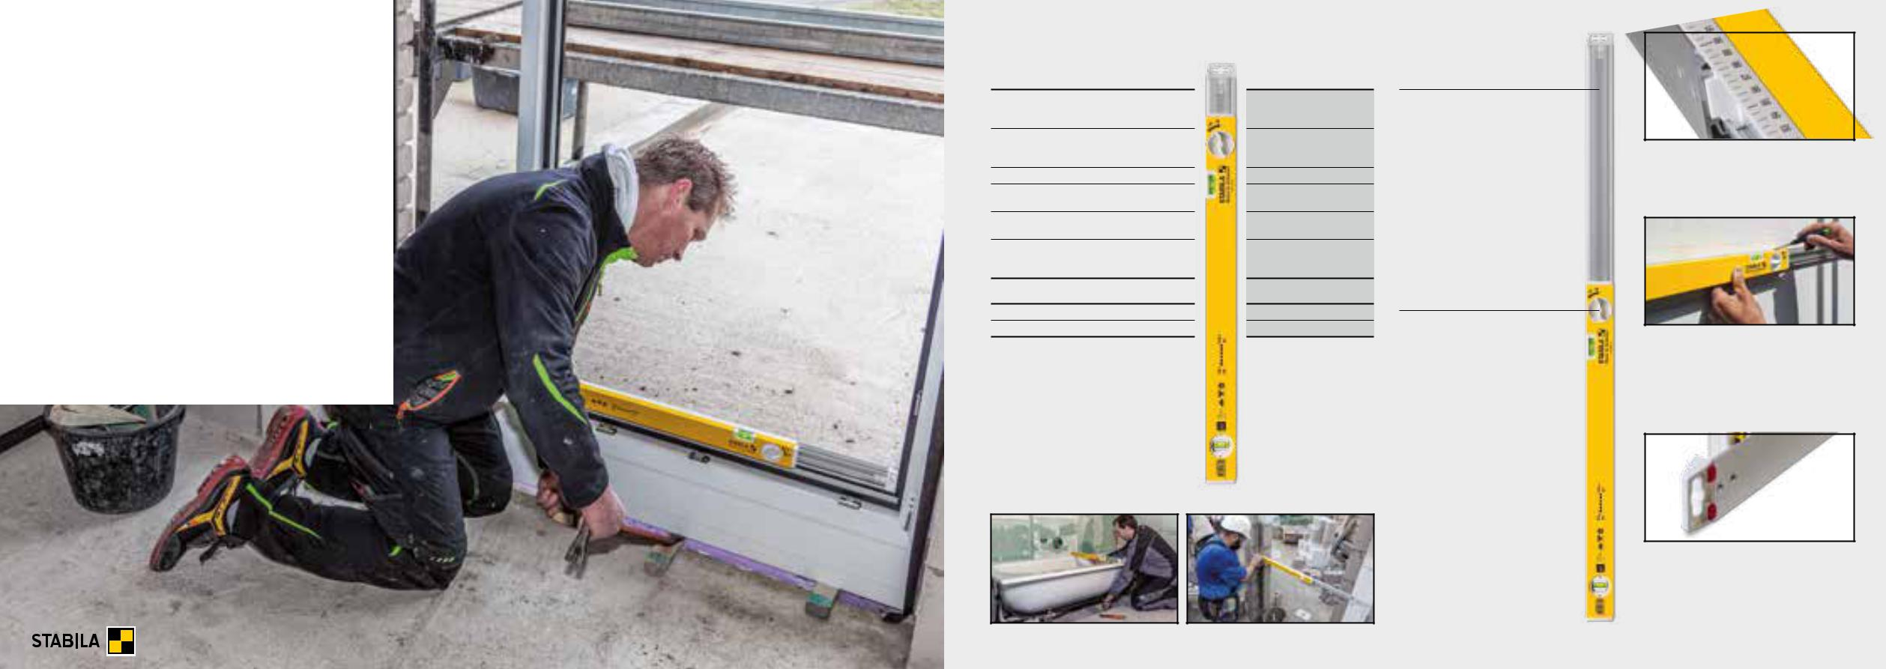

Modelo

Precisión en posición normal

Precisión en posición inversa

Superficies de medición

Tipo de fiola

Tapas del extremo

Particularidades

Long. / Art. n. °.

63 – 105 cm

80 – 127 cm

80 T

0,029 ° = 0,5 mm/m
0,057 ° = 1,0 mm/m (extendido)

0,043 ° = 0,75 mm/m
0,057 ° = 1,0 mm/m (extendido)

1

- horizontal
- vertical

Elementos
antideslizantes

Mecanismo telescópico, sistema LOCK y escala métrica

18879/5

18880/1

El mecanismo extensible de alta calidad garantiza una elevada precisión de medición.

Sistema LOCK para la fijación de la longitud deseada.

Escala métrica impresa para determinar medidas interiores y medidas del hueco.

Borde recto para marcado en toda

la longitud: medir y marcar en un solo paso, también en estado extendido.

Los antideslizantes integrados permiten una fijación segura al marcar.

Niveles de burbuja STABILA 66 – 67

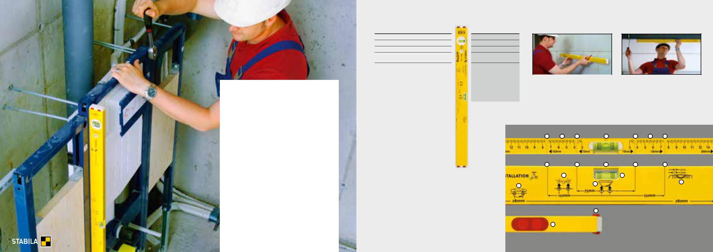
Modelo 80 M Installation

Modelo 80 M Installation

Precisión en posición normal

Precisión en posición inversa

Superficies de medición

Tipo de fiola

Tapas del extremo

0,029 ° = 0,5 mm/m

0,043 ° = 0,75 mm/m

1

- horizontal
- vertical

Elementos
antideslizantes

Breve retrato:
Modelo 80 M Installation

- Perfil rectangular de aluminio con medidas de instalación impresas para trasladar rápidamente los puntos de instalación.

- Precisión de la medición en posición normal 0,5 mm/m y en posición inversa 0,75 mm/m.

- Los elementos antideslizantes patentados proporcionan un asiento firme al realizar las marcas.
- Los imanes de tierras raras de potencia extra permiten trabajar con las manos libres al alinear módulos GIS.
- Una superficie de medición recubierta.

- 10 años de garantía.

Particularidad |  | Imán de tierras raras |  |  | En la carcasa están impresas
Long. / Art. n. °. |  |  |  |  | todas las medidas habituales de
60 cm |  | 16881/0 |  |  | la instalación: enderezar, marcar,
100 cm |  | 16882/7 |  |  | perforar.
 |  |  | Planta |  | 1 | 2 | 1 | 4
 |  |  | Alzado |  | 1 |  | 1 | 1
1. Muescas para el traslado de las medidas de referencia. |  |  |  |  |  | 3
2. Escala de centímetros impresa en el centro. |  |  | 3 |  |  |  |  | 3
3. Todas las medidas habituales de instalación impresas. Igual
quelas muescas de las medidas de referencia de la parte superior.
4. Marcar cómodamente: perfil continuo sobre la fiola.
5. Fiola de seis aros para inclinaciones del 1 % y del 2 %.
6. Los potentes imanes de tierras raras se adhieren incluso en |  |  | Superficie de nivelación |  |  |  |  | 7
pequeñas superficies de metal.

- Ambos extremos con elementos antideslizantes patentados.

Solo los niveles de burbuja, cuyas fiolas son apropiadas para la posición inversa, indican en esta posición mediciones fiables.

1 2 1

1 1

5

5

- Tapas del extremo

Niveles de burbuja STABILA 68 – 69

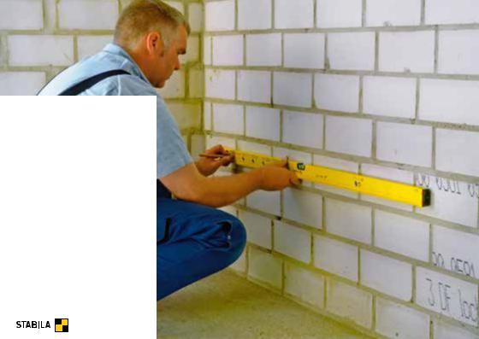

Breve retrato:
Modelo 70 electric

- Perfil rectangular de aluminio liso.

- Medir y marcar interruptores y cajas de enchufes en un paso de trabajo.
- Ayudas de marcado con distancias normalizadas. Distancia combinada de los orificios según la DIN 49075.
- Precisión de la medición en posición normal 0,5 mm/m.
- Los elementos antideslizantes patentados proporcionan un asiento firme al realizar las marcas.
- Una superficie de medición recubierta.
- 10 años de garantía.
Modelo 70 electric

Modelo

Precisión en posición normal

Superficies de medición

Tipo de fiola

Tapas del extremo

Particularidad

Long. / Art. n. °.

- cm

- cm

Los elementos antideslizantes patentados proporcionan un asiento firme al realizar las marcas.

70 electric
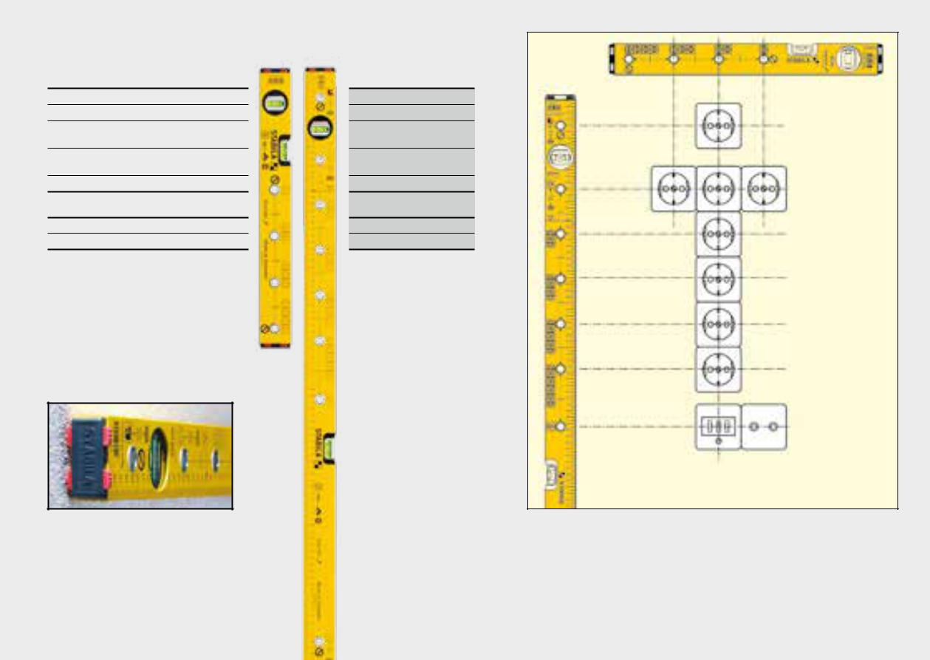

0,029 ° = 0,5 mm/m

1

- horizontal
- vertical

Elementos
antideslizantes

Orificios de marcaje

16135/4

16136/1

71 mm 71 mm

91 mm 71 mm 71 mm 71 mm 71 mm 100 mm

Atención: tenga en cuenta las normas de instalación de cada país.

Niveles de burbuja STABILA 70 – 71

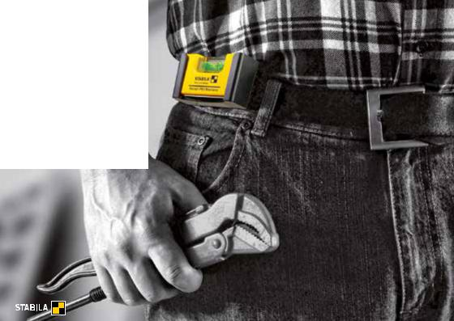
Breve retrato:
Serie Pocket

- Nivel de burbuja profesional de formato mini.
- El formato mini apenas requiere espacio y siempre se puede llevar encima.

- Perfecto para alinear elementos en lugares inaccesibles..
- Precisión de la medición en posición normal 1,0 mm/m.

Serie Pocket
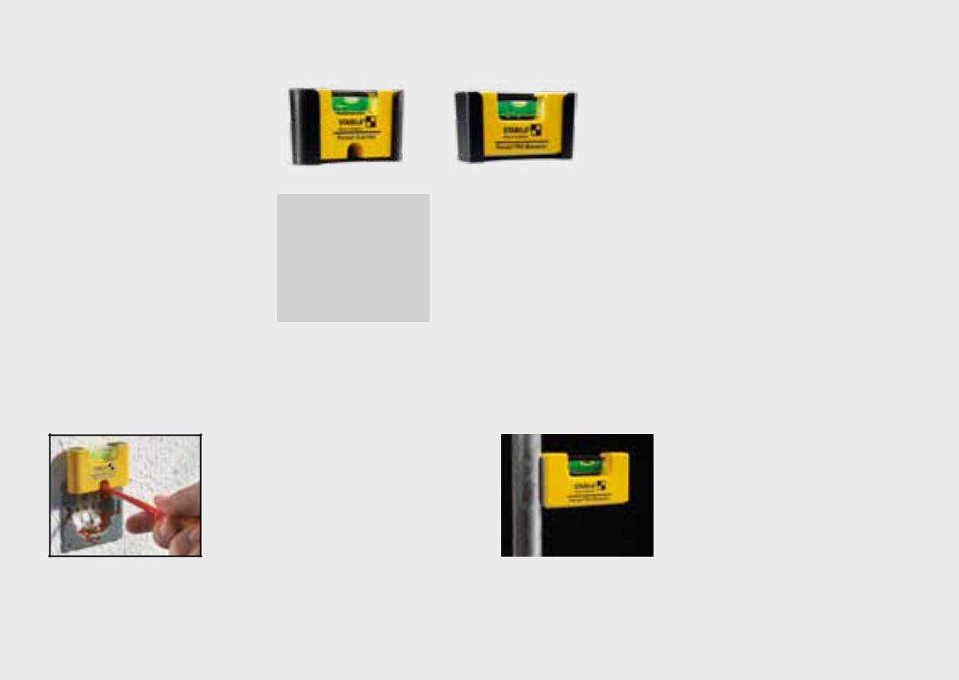

Modelo |  | Pocket Electric |  | Pocket PRO Magnetic
Precisión en posición normal |  | 0,057° = 1,0 mm/m |  | 0,057 ° = 1,0 mm/m
Tipo de fiola |  | 1 horizontal |  | 1 horizontal
Superficies de medición | 1 |  |  | 2 con ranura en V
Particularidad |  | – |  | Imán de tierras raras
Long. / Ancho / Altura / Art. n. °.
7 cm / 2 cm / 4 cm |  | 17775/1 |  | –
7 cm / 2 cm / 4 cm (con clip para cinturón) |  | 18115/4 |  | 17953/3

Pocket Electric

La idea: El hueco para el acceso del destornillador. De este modo el mecanismo se puede ajustar cómoda e inmediatamente con el nivel de burbuja colocado. Con la superficie de medición adicional de la base, el Pocket Electric se convierte en un útil nivel de burbuja inseparable, no solo para los electricistas.

Pocket PRO Magnetic

Consejo de STABILA para mediciones verticales: La imagen muestra el nuevo Pocket PRO Magnetic con ranura en V. Con sus dos caras en ángulo de

90 ° y los imanes, también se pueden realizar mediciones verticales con la fiola horizontal.

Niveles de burbuja STABILA 72 – 73

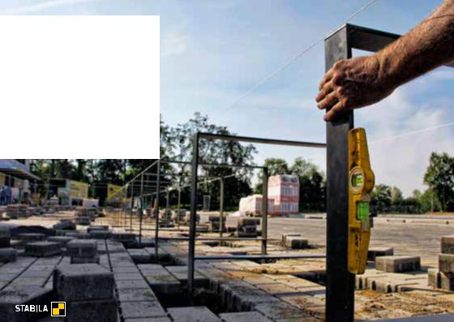
Breve retrato:
Serie 81 S

- Resistente perfil de aluminio fundido a presión.
- La forma trapezoidal ofrece una gran manejabilidad.
- Precisión de la medición en posición normal 0,5 mm/m y en posición inversa 0,75 mm/m.

- Una superficie de medición fresada.

- 10 años de garantía.
Serie 81 S

Modelo

Precisión en posición normal

Precisión en posición inversa

Superficies de medición

Tipo de fiola

Particularidad

Long. / Art. n. °.

25 cm

25 cm (con funda para cinturón)

- cm

- cm

- cm

- cm

- cm

81 S |  |  | 81 S REM |  |  |  | 81 SV REM W45
0,029 ° = 0,5 mm/m |  |  | 0,029 ° = 0,5 mm/m |  |  |  | 0,029 ° = 0,5 mm/m
0,043 ° = 0,75 mm/m |  |  | 0,043 ° = 0,75 mm/m |  |  |  | 0,043 ° = 0,75 mm/m
1 |  |  | 1 |  |  |  | 1 con ranura en V
1 horizontal |  |  | 1 horizontal |  |  |  | 1 horizontal
1 vertical |  |  | 1 vertical |  |  |  | 1 vertical
– |  |  | Imán de tierras raras |  |  |  | Imán de tierras raras
02500/7 |  |  | 15348/9 |  |  |  | –
02501/4 |  |  | 17832/1 |  |  |  | 16672/4
02502/1 |  |  | – |  |  |  | –
02503/8 |  |  | – |  |  |  | –
02504/5 |  |  | – |  |  |  | –
02505/2 |  |  | – |  |  |  | –
02506/3 |  |  | – |  |  |  | –
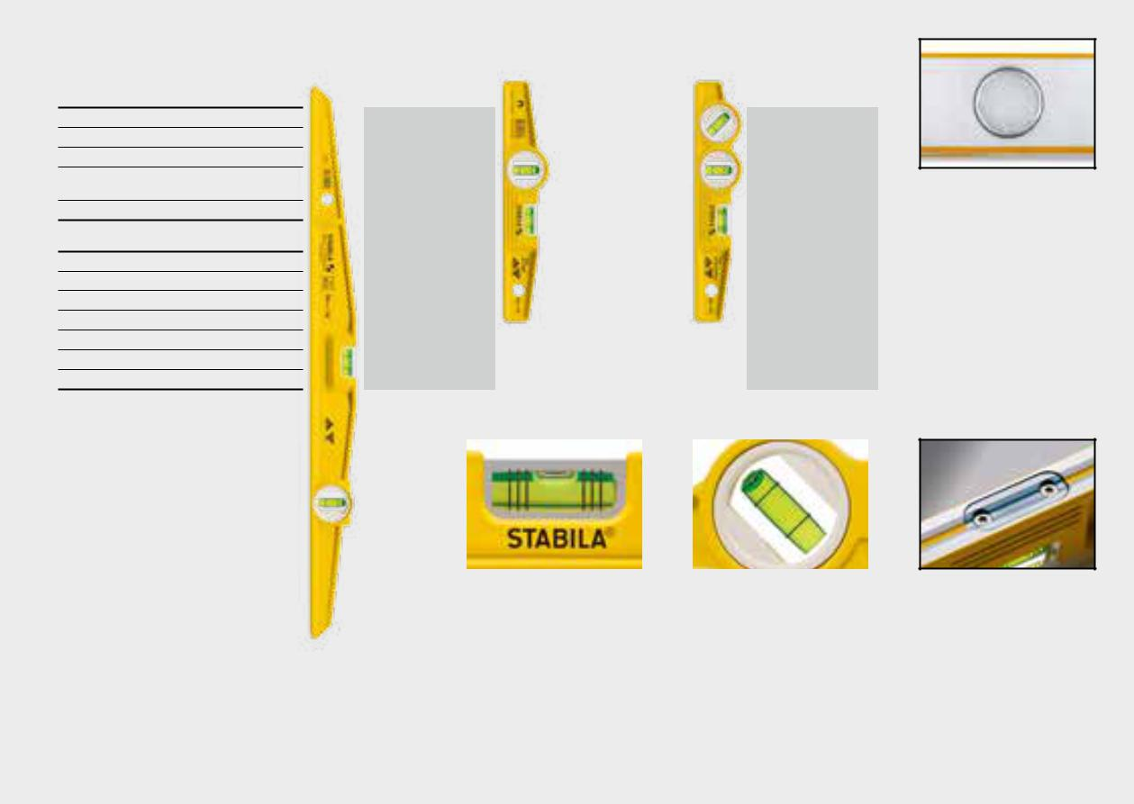

Modelo 81 S REM:

Imanes de tierras raras con una fuerza de adherencia extra. Siempre quedan las manos libres al alinear y ajustar objetos metálicos.

Modelo 81 SV REM W45: Fiola de seis anillos para inclinaciones del 1 % y del 2 %.

Modelo 81 SV REM W45:

Fiola angular fija de 45 ° para comprobar directamente puntales y tuberías de 45 °.

Modelo 81 SV REM W45: Adherencia extra en tubos y en otras piezas de acero gracias a su superficie de medición fresada con ranura en V e imanes de tierras raras.

Niveles de burbuja STABILA 74 – 75

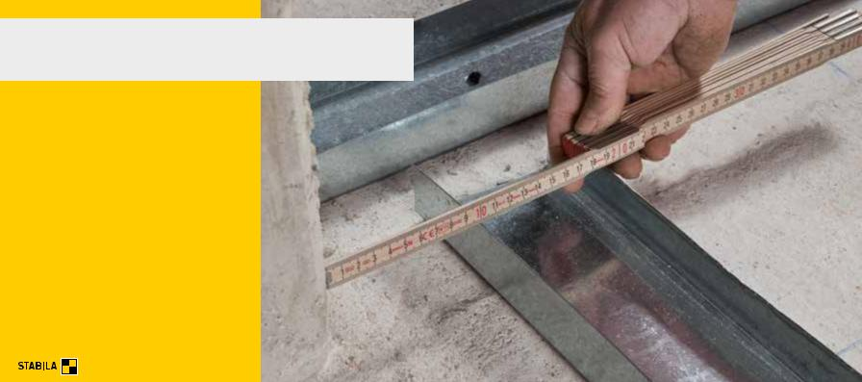
Metros plegables STABILA – la medida de muchas

cosas desde 1889

A finales del siglo XIX, Anton Ullrich y su hermano Franz

obtuvieron la patente por una articulación de resorte para

metros plegables y, de este modo, sentaron las bases de la

historia de éxito de la empresa STABILA. Aún, actualmente,

los metros plegables de STABILA sirven, desde muchos

puntos de vista, para realizar mediciones con la mejor

calidad de trabajo.

Material y recubrimiento: En el caso del material de partida

para los metros plegables, la resistencia a rotura y la

elasticidad óptimas son determinantes. El recubrimiento

debe resistir todos los esfuerzos durante el uso.

Rótulo de las tablillas: La escala métrica, como componente

más importante, debe tener una impresión clara y unívoca

y mostrar una diferenciación evidente entre las unidades y

las decenas.

Articulaciones: STABILA utiliza, principalmente,

articulaciones de acero para muelles de alta resistencia,

que se enclavan exactamente y garantizan una fuerza del

muelle duradera. La construcción especial hace que las

articulaciones se muevan fácilmente y de forma duradera.
Metros plegables

78–79 Serie 600 | Serie 600 N-S Serie 400 | Serie 1100

Todos los metros plegables de STABILA cumplen la nueva directiva MID vigente en toda Europa. Con la marca CE y de metrología y con el certificado de examen de tipo CE.

Metros plegables STABILA 76 – 77

Metro de madera de haya de alta calidad seleccionada especialmente. Las articulaciones de alta resistencia y los resortes de acero templado proporcionan una gran duración, suavidad de funcionamiento y una fijación exacta. Lacado resistente y que soporta las inclemencias del tiempo para proteger las tablillas de madera y la escala. Decenas en color rojo para una rápida orientación. Escala métrica en cm/mm en los dos bordes del metro.
Metros plegables de madera
Serie 600

Modelo | Long. | Ancho | Miemb. | Color | División | Art. n. °.
617 | 2 m | 16 mm | 10 | Blanco/Amarillo | cm/mm | 01128/4
617/11 | 3 m | 16 mm | 15 | Blanco/Amarillo | cm/mm | 01231/1
607 | 2 m | 16 mm | 10 | Amarillo claro | cm/mm | 01104/8
1607 | 2 m | 16 mm | 10 | Blanco | cm/mm | 01134/5
1607 | 2 m | 16 mm | 10 | Blanco | cm/inch | 01133/8
Metros plegables de madera
Serie 400

Modelo | Long. | Ancho | Miemb. | Color | División | Art. n. °.
407 P | 2 m | 16 mm | 10 | Amarillo | cm/mm | 14556/9
407 N | 2 m | 16 mm | 10 | Natural | cm/mm | 14348/0
417 | 2 m | 16 mm | 10 | Blanco/Amarillo | cm/mm | 14555/2
1407 | 2 m | 16 mm | 10 | Blanco | cm/mm | 14557/6
1407 GEO | 2 m | 16 mm | 10 | Blanco | cm/mm | 17927/4
 |  |  |  |  | División E
1407 GEO | 3 m | 16 mm | 15 | Blanco | cm/mm | 19074/3
 |  |  |  |  | División E

Cantos rectos continuos: ideales para marcar. Madera de haya de alta calidad seleccionada especialmente. Las articulaciones de chapa de acero con resorte de acero integrado proporcionan una gran duración, suavidad de funcionamiento y una fijación exacta. Lacado resistente y que soporta las inclemencias del tiempo para proteger las tablillas de madera y la escala. Decenas en color rojo para una rápida orientación. Escala métrica en cm/mm en los dos bordes del metro.

Metros plegables de madera Serie 600 N-S

Modelo | Long. | Ancho | Miemb. | Color | División | Art. n. °.
607 N-S | 2 m | 16 mm | 10 | Natural | cm/mm | 18208/3
607 N-S | 2 m | 16 mm | 10 | Natural | cm/inch | 18214/4
607 N-S | 2 m | 16 mm | 12 | Natural | cm/ mm | 18212/0
601 N-S | 1 m | 16 mm | 6 | Natural | cm/mm | 18206/9

Flexibilidad especialmente elevada

gracias a las tablillas de madera delgadas

de tan solo 2,5 mm. Metro de madera

de haya de alta calidad seleccionada

especialmente. Las articulaciones de

alta resistencia y los resortes de acero

templado proporcionan una gran duración,

suavidad de funcionamiento y una fijación

exacta. Lacado resistente y que soporta las

inclemencias del tiempo para proteger las

tablillas de madera y la escala. Decenas en

color rojo para una rápida orientación.

Metro de plástico reforzado con fibra de vidrio: muy adecuado para trabajar en entornos húmedos. Las articulaciones empotradas duraderas con resortes de acero pueden encajarse en el ángulo derecho. Desplegado en toda su longitud, este metro resulta muy flexible y suave. Cantos rectos continuos: ideales para marcar. Escala con marcado profundo resistente a la abrasión.

Metros plegables de plástico Serie 1100

Modelo | Long. | Ancho | Miemb. | Color | División | Art. n. °.
1107 | 2 m | 16 mm | 10 | Blanco | cm/mm | 01701/9
1104 | 1 m | 13 mm | 10 | Blanco | cm/mm | 01704/0

Metros plegables STABILA 78 – 79

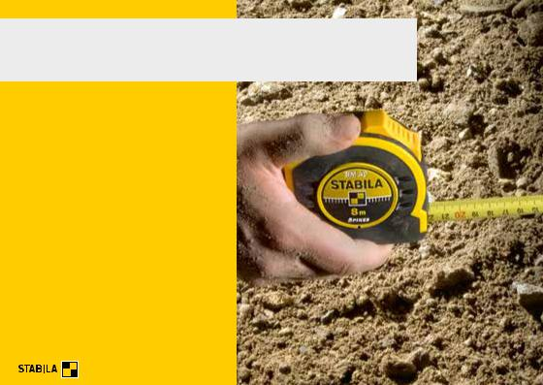
Cintas métricas de STABILA – avaladas, prácticas, duraderas

Lo más extraordinario de las cintas métricas es que pese a su forma compacta pueden servir para hacer mediciones de hasta 100 m. Para cada aplicación y distancia a medir existe un tipo apropiado de cinta métrica.

Características de la cinta

- Importante en las cintas métricas de bolsillo: Recubrimiento resistente para proteger las escalas métricas de la abrasión debido a partículas de suciedad.

- Cintas con carcasa y bastidor: Cintas de acero, poliamida o fibra de vidrio. El equipamiento y el material protegen de la abrasión y de la rotura.
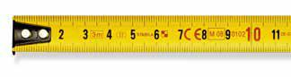
Flexómetros

82–83 BM 40 | BM 30

- BM 20

Cintas métricas cerradas

- Modelo architect

- Serie BM 50

Cintas métricas en bastidor

- Serie BM 42

Flexómetros: De uso universal, pequeños, ligeros, para llevar en el cinturón o en el bolsillo, ideales para mediciones de hasta unos 10 m.

Cintas métricas cerradas: Para mediciones de distancias de hasta 30 m.

Carcasa:

Como protección y para un manejo seguro estable de forma duradera, segura y manejable. En las buenas cintas métricas de bolsillo, ahora la zona de agarre cuenta, con frecuencia, con una funda de goma blanda. Y en las cintas métricas de STABILA también se utilizan, si no, solo materiales de alta calidad, bien mecanizados.
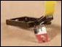
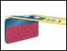

Cintas métricas en bastidor: Para distancias de hasta 100 m tal como se usan en trabajos de urbanización, trazado de carreteras, etc.

El gancho Spikes de STABILA: Muchas cintas métricas de bolsillo de STABILA cuentan con el gancho Spikes, que evita un deslizamiento en superficies lisas.

El gancho universal de STABILA: Ideal para cintas métricas largas. Gancho especial con recubrimiento Spikes. Anilla adicional para una rápida fijación y liberación.
Todas las cintas métricas de STABILA cumplen la nueva directiva MID vigente en toda Europa. Con la marca CE y de metrología y con el certificado de examen de tipo CE.

Cintas métricas STABILA 80 – 81

Máxima resistencia a la abrasión gracias a un recubrimiento de poliéster de alta calidad. Decenas en rojo para facilitar la lectura. Potente recogida de la cinta – retorno automático de la cinta. Sistema amortiguador de la recogida final de la cinta, efecto de detención amortiguada.

El gancho Spikes regresa de forma controlada a su posición de reposo. Freno eficaz de la cinta: freno deslizante en los modelos con una longitud de 3 y de

5 m. Freno basculante en los modelos con una longitud de 8 y de 10 m.
Flexómetro BM 40
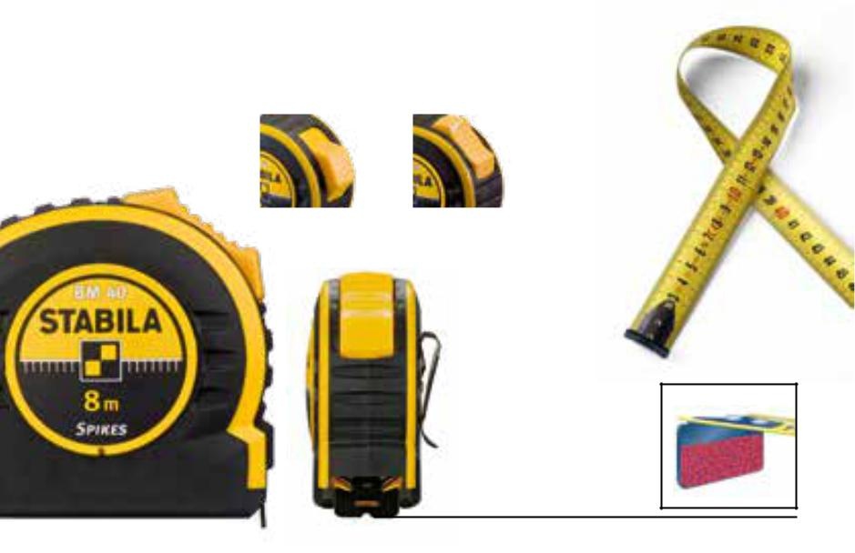

 |  | Escala métrica
 |  | idéntica en
 |  | ambas partes de
 |  | la cinta: lectura
 |  | fácil en todas las
 |  | situaciones de
Freno deslizante | Freno basculante | trabajo.

El gancho Spikes evita que el extremo de la cinta se deslice.

Inteligente carcasa profesional: Carcasa de plástico resistente a las roturas con recubrimiento anti-choque Softgrip, un mayor factor de protección contra los golpes. Base de la carcasa más ancha y lisa para una marcada estabilidad. Parte posterior de la carcasa recta que permite trabajar sin manos en la posición de medición vertical. Manejo perfecto y sujeción segura gracias a un diseño ergonómico de la carcasa, un recubrimiento de goma Softgrip, manivela de frenado manejable y un resistente clip para el cinturón.
Con la marca CE y de metrología y con el certificado de examen de tipo CE. Clase de precisión II. Clip para el cinturón.

Long. | 3 m | 5 m | 5 m | 8 m | 10 m | 3 m/10 ft | 5 m/16 ft | 8 m/27 ft | 10 m/32 ft
Ancho | 16 mm | 19 mm | 25 mm | 25 mm | 27 mm | 16 mm | 19 mm | 25 mm | 27 mm
Art. n. °. | 17736/2 | 17740/9 | 17744/7 | 17745/4 | 17747/8 | 17737/9 | 17741/6 | 17746/1 | 17748/5

El gancho Spikes de STABILA: mejora notablemente la resistencia al deslizamiento. Incluso para medir grandes longitudes no es necesaria una segunda persona para que sujete la cinta. La cinta está protegida por el amortiguador colocado a la entrada del estuche. Inicio de cinta reforzado para modelos a partir de 5 m.

Flexómetro
BM 30 W

Como el BM 30, pero con ventanilla para leer directamente las mediciones interiores.
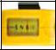

Flexómetro BM 30
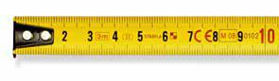

Estuche de plástico irrompible. Cinta métrica de acero cóncava con recubrimiento de poliamida en amarillo (gran resistencia a la abrasión). Gancho del inicio desplazable con el gancho Spikes de STABILA. Retorno de cinta automático. Con freno de bloqueo para detener el retorno. Refuerzo del comienzo de la cinta (a partir de 5 m). Amortiguador para la recogida de la cinta. Graduación en cm y mm. Decenas en rojo. Con la marca CE y de metrología y con el certificado de aprobación de tipo CE. Categoría de precisión II. Con clip para cinturón.
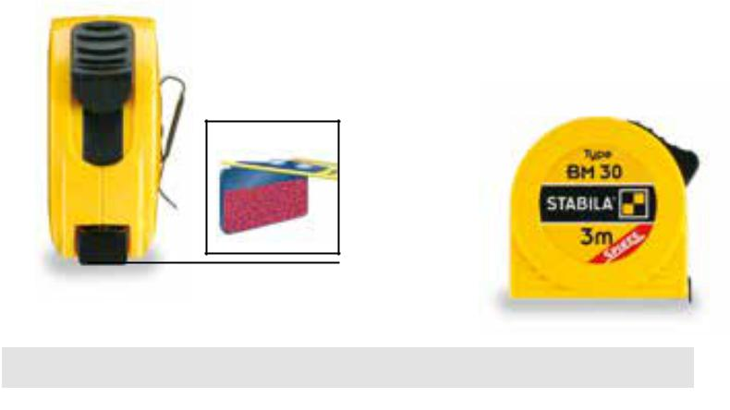

Long. | 2 m | 3 m | 3 m* | 5 m | 8 m | 3 m/ 10 ft | 3 m/10 ft* | 5 m/16 ft | 8 m/27 ft
Ancho | 13 mm | 13 mm | 16 mm | 19 mm | 25 mm | 13 mm | 16 mm | 19 mm | 25 mm
Art. n. °. | 16449/2 | 16450/8 | 16456/0 | 16451/5 | 16452/2 | 16453/9 | 16457/7 | 16454/6 | 16455/3

* con ventana para leer directamente las medidas interiores

Cintas métricas STABILA 82 – 83

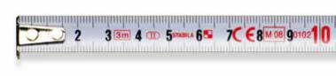

Flexómetro BM 20
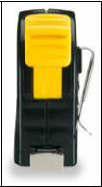

Estuche de plástico irrompible. Cinta métrica de acero cóncava, con recubrimiento de poliamida en blanco (gran resistencia a la abrasión). Gancho ajustable a 0. Retorno de cinta automático. Con freno de bloqueo para detener el retorno. Refuerzo del comienzo de la cinta (a partir de 5 m). Amortiguador para la recogida de la cinta. Graduación

en cm y mm. Decenas en rojo. Con la marca CE y de metrología y con el certificado de aprobación de tipo CE. Categoría de precisión II. Con clip para cinturón.
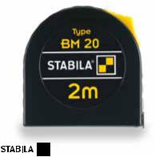

 |  |  |  |  | Long. | 2 m | 3 m | 5 m | 3 m/10 ft | 5 | m/16 ft
 |  |  |  |  | Ancho | 13 mm | 13 mm | 19 mm | 13 mm |  | 19 mm
 |  |  |  |  | Art. n. °. | 16444/7 | 16445/4 | 16446/1 | 16447/8 |  | 16448/5

Cinta métrica cerrada Modelo architect
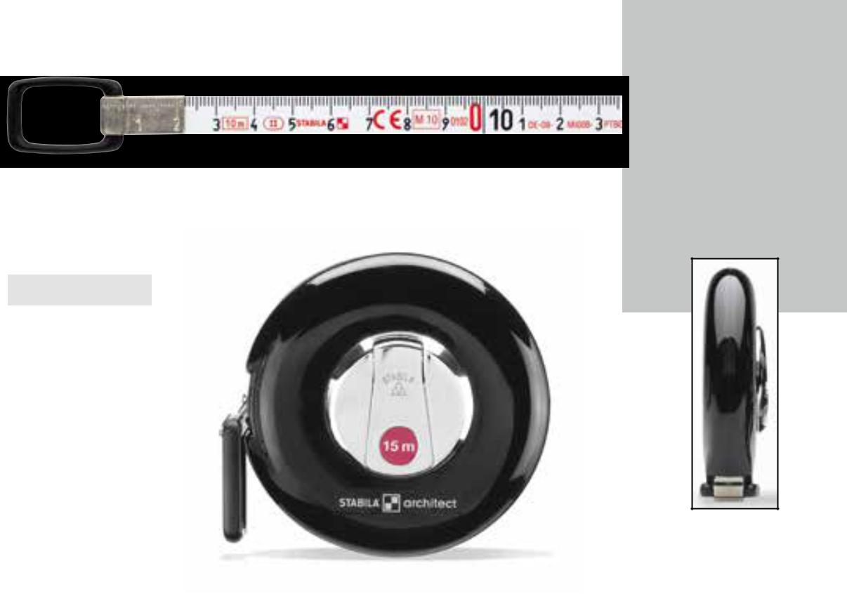

Cinta de acero lacada en blanco,

graduación en cm y mm, decenas

en rojo. Estuche de poliamida muy

resistente.

Long. | 10 m | 15 m
Ancho | 10 mm | 10 mm
Art. n. °. | 10642/3 | 10656/0

La cinta métrica de 15 m más pequeña del mercado. El ligero estuche de poliamida con un diámetro de sólo 75 mm es muy resistente. Con manivela de resorte niquelada. Una valiosa herramienta de medición con un toque de exclusividad.

Cintas métricas STABILA 84 – 85

El gancho universal: |  | Manivela abatible:
• Gancho especial con |  | • Manejo óptimo gracias a su
recubrimiento Spikes. |  | carcasa con manivela abatible
Mejora notablemente |  | (patente solicitada).
la resistencia al |  | La carcasa:
deslizamiento.
• Nueva anilla para |  | • Carcasa de nylon resistente
una rápida fijación y |  | a los golpes.
liberación. Así lamedición |  | • Se puede adosar a un tope
se realiza aún con mayor |  | en todas las posiciones.
rapidez y precisión.
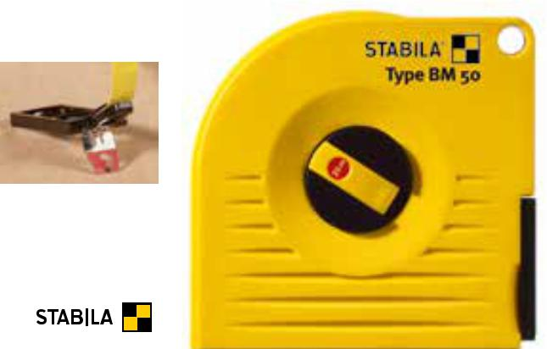

Cinta métrica cerrada BM 50

Cinta métrica de fibra de vidrio (G), división estándar de las cintas de fibra de vidrio: cm/– = por un lado división en cm, el primer metro en mm.

Cintas métricas de acero revestidas de poliamida (P), división estándar para todas las cintas métricas de acero: mm/– = por un lado división continua en mm.

Cintas métricas de acero lacado en blanco (W),

división estándar para todas las cintas métricas de acero:

mm/– = por un lado división continua en mm.

Long. | 10 m | 20 m | 30 m
Ancho | 13 mm | 13 mm | 13 mm
Art. n. °. (G) | 17214/5 | 17215/2 | 17216/9
Art. n. °. (P) | 17217/6 | 17218/3 | 17219/0
Art. n. °. (W) | 17220/6 | 17221/3 | 17222/0

Cinta métrica en bastidor BM 42
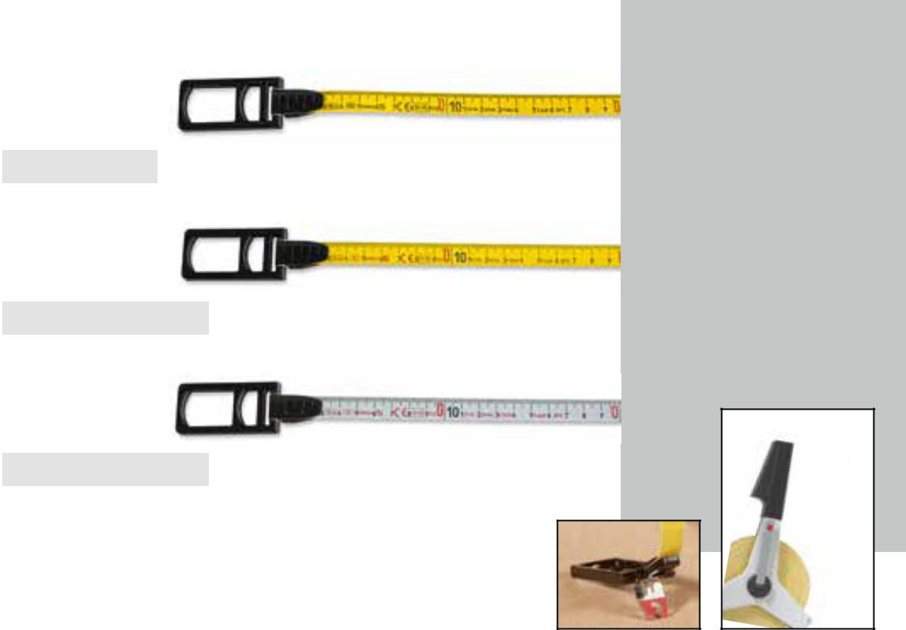

 |  |  | Cinta métrica de fibra de vidrio (G), división estándar de las
Long. | 30 m | 50 m
 |  |  | cintas de fibra de vidrio: cm/– = por un lado división en cm,
Ancho | 13 mm | 13 mm
 |  |  | el primer metro en mm.
Art. n. °. | 10589/1 | 10596/9

 |  |  |  | Cintas métricas de acero revestidas de poliamida (P),
Long. | 20 m | 30 m | 50 m
 |  |  |  | división estándar para todas las cintas métricas de acero:
Ancho | 13 mm | 13 mm | 13 mm
 |  |  |  | mm/– = por un lado división continua en mm.
Art. n. °. | 11154/0 | 11166/3 | 11178/6

 |  |  |  | Cintas métricas de acero lacado en blanco (W),
Long. | 30 m | 50 m | 100 m
 |  |  |  | división estándar para todas las cintas métricas de acero:
Ancho | 13 mm | 13 mm | 13 mm
 |  |  |  | mm/– = por un lado división continua en mm.
Art. n. °. | 10706/2 | 10711/6 | 10721/5

El bastidor fabricado en poliamida resistente a golpes y roturas con nervios de refuerzo en su parte interna es muy robusto. El puño acanalado con formato revólver facilita el agarre y el tensado de la cinta métrica. Optima conducción de cinta a través de los amplios brazos en forma de Y. Guía de plástico especial para que las cintas de fibra de vidrio no

se enganchen entre el rodillo y el bastidor, protegiendo el borde de la cinta del desgaste. Incluido el gancho universal de STABILA.

Cintas métricas STABILA 86 – 87

STABILA Messgeräte

Gustav Ullrich GmabH

Landauer Str. 45

76855 Annweiler, Germany

- +49 6346 309-0

 +49 6346 309-480  info@stabila.de www.stabila.com

Todos los productos en

www.stabila.com

www.youtube.com/StabilaTools

www.facebook.com/StabilaTools

Declaración de garantía de los niveles de burbuja STABILA

Además de los derechos legales que le corresponden al comprador, que no están limitados por esta garantía, STABILA asume la garantía de la ausencia de defectos y las propiedades garantizadas del aparato en el caso de defectos del material o de fabricación durante un periodo de tiempo de 10 años a partir de la fecha de compra. La eliminación de cualquier defecto / error se realiza, según nuestro criterio, mediante la reparación o la sustitución del aparato. STABILA no se hace cargo de ninguna otra reclamación. Los defectos debidos a un manejo inapropiado, así como a las modificaciones realizadas por cuenta propia en el aparato por parte del comprador o de terceros, anulan la garantía. No se asume ninguna garantía por los signos de desgaste natural y los pequeños defectos que no afecten al funcionamiento del aparato.

Por favor, envíe la solicitud de garantía, junto con el resguardo de la garantía relleno, a STABILA Messgeräte.

12/17 | el derecho de realizar cambios en el color, la técnica y el equipamiento.
ES 19136 | Se reserva

